Областное автономное учреждение дополнительного образования

Орловской области «Спортивная школа «Ледовое поколение»

УТВЕРЖДЕНА
приказом ОАУ ДО ОО
СШ «Ледовое поколение» от 29 декабря 2023 г. № _108-ОД_

ДОПОЛНИТЕЛЬНАЯ ОБЩЕОБРАЗОВАТЕЛЬНАЯ
ОБЩЕРАЗВИВАЮЩАЯ ПРОГРАММА
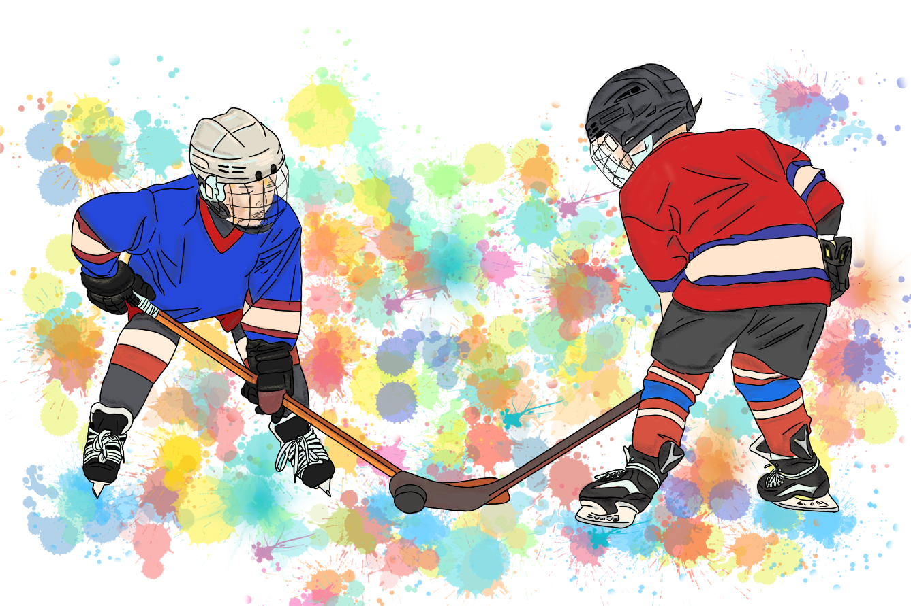
ФИЗКУЛЬТУРНО-СПОРТИВНОЙ НАПРАВЛЕННОСТИ
«ХОККЕЙ»

Направленность программы: физкультурно-спортивная
Возраст: с 5 лет
Срок реализации программы: 2 года

г.Орёл
2023 г.
I. Общие положения
1. Дополнительная общеобразовательная общеразвивающая программа «Хоккей» (далее Программа) реализуется в Областном автономном учреждении дополнительного образования Орловской области «Спортивная школа «Ледовое поколение» (далее – учреждение).
Форма реализации программы: очная, занятия проходят на базе ОАУ ДО ОО «СШ «Ледовое поколение» по адресам: г.Орел, ул.Наугорское шоссе, д.82 и г.Орел, ул.Зеленина, стр.4.
Направленность программы: физкультурно-спортивная.
Вид программы: общеобразовательная общеразвивающая.
Срок реализации программы: 2 года.
Адресат программы: дети и подростки в возрасте с 5 до 12 лет, желающие заниматься хоккеем, имеющие письменное разрешение врача (медицинскую справку или медицинское заключение Врачебно-физкультурного диспансера), родители (законные представители) которых заключили договор об оказании платных образовательных услуг с ОАУ ДО ОО «СШ «Ледовое поколение». Данное направление подходит как для мальчиков, так и для девочек.
Режим и условия проведения занятий соответствует:
- санитарно-эпидемиологическим требованиям к учреждениям дополнительного образования детей (санитарно-эпидемиологическим правилам и нормативам СП 2.4.3648-20);
- постановлению Главного государственного санитарного врача Российской Федерации от 28.01.2021 № 2 «Об утверждении санитарных правил и норм СанПиН 1.2.3685-21 «Гигиенические нормативы и требования к обеспечению безопасности и (или) безвредности для человека факторов среды обитания».
Организация занятий осуществляется в течение учебного года. Занятия начинаются с 1 сентября, заканчиваются 31 августа, и осуществляются в соответствии с календарным учебным графиком, рассчитанным на 42 недели, (126 и 168 часов).
Каникулы: с 1 июня по 25 июля. Нерабочие дни: воскресенье, государственные праздники.
Время работы: с 08:00 до 20:00.
1 учебный час – 45 минут.
1-й год обучения: 2 раза в неделю по 90 минут (с перерывом на 15 минут каждые 45 минут). Количество учебных часов в год – 126;
2-й год обучения: 3 раза в неделю по 80 минут (с перерывом на 15 минут каждые 45 минут). Количество учебных часов в год – 168.
Промежуточная аттестация проводится в мае.

2. Цели и задачи Программы.
Вовлечение большого количества детей и подростков в систематические занятия физической культурой и спортом в том числе хоккеем.
Обеспечение всестороннего физического воспитания, физического развития личности.
Формирование культуры здорового образа жизни.
Получение начальных знаний о физической культуре, спорте и хоккее.
Развитие двигательных способностей и умений технико-тактического мастерства.
Выявление одаренных детей.
Главная цель ранних занятий физической культурой и спортом – создать прочную основу для воспитания здорового, сильного и гармонично развитого молодого поколения.

Задачи:
- Обучающие
• освоить знания о физической культуре и спорте, истории и современном развитии хоккея, его роли в формировании здорового образа жизни;
• сформировать культуру движений, обогатить двигательный опыт физическими упражнениями с общеразвивающей и корригирующей направленностью; приобрести навыки в физкультурно-оздоровительной деятельности.
2. Развивающие
• развивать физические и двигательных способностей хоккеиста;
• развивать основные физические качества и способности, укреплять здоровье, расширять функциональные возможности организма;
• расширить сферу спортивно-культурных контактов детей и подростков, обучающихся в ОАУ ДО ОО «СШ «Ледовое поколение»;
• пробудить в детях интерес к самостоятельной физической деятельности.
3. Воспитывающие
• прививать ценности патриотического отношения и чувства быть гражданином России;
• воспитать такие качества личности как выносливость, умение работать в команде, дисциплинированность, упорство в достижении цели.
4. Личностные
• формировать личностную, гражданскую позицию и общественную активность, культуру общения и поведения в социуме, навыки здорового образа жизни;
• развивать мотивацию к потребности в саморазвитии, самостоятельности, ответственности, активности, аккуратности и т.п.
Для освоения программы обучающиеся распределяются по группам с учетом возрастной психофизиологии, спортивной подготовленности и их способностей в освоении Программы.
Физические нагрузки в отношении лиц, осваивающих Программу, назначаются с учетом возраста, пола и состояния здоровья таких лиц.
Основной формой работы в группах является групповое занятие, также предусмотрены восстановительные мероприятия, тестирование и контроль.
Программа включает нормативную и методическую части, и содержит рекомендации по построению, содержанию и организации занятий.

II. Характеристика дополнительной образовательной программы
спортивной подготовки
Формы занятий
Базовой структурной единицей образовательного процесса является отдельное занятие. Каждое занятие состоит из 3 взаимообусловленных частей:
- подготовительная (ходьба, бег, ОРУ, ледовая разминка);
- основная (базовые хоккейные навыки и технические элементы в соответствии с возрастом и уровнем подготовки);
- заключительная (ходьба, медленный бег, упражнения на внимание, на осанку, подведение итогов).
Это обусловлено закономерностями функционирования организма спортсмена во время выполнения нагрузки занятия.
Для каждой группы программой предусмотрены теоретические и практические занятия, участие в различных физкультурно-массовых и спортивных мероприятиях. В зависимости от направленности и характера поставленных задач
Формы организации деятельности обучающихся на занятиях: фронтальная, групповая, индивидуальная.
Формы занятий:
• групповые учебно-тренировочные занятия;
• теоретические занятия;
• медико-восстановительные мероприятия;
• тестирование;
• соревнования.
Методы обучения
В большинстве своём, дети являются визуалами, поэтому основными методами обучения являются:
Наглядный метод – демонстрация навыка педагогом дополнительного образования или одним из лучших воспитанников.
Практический метод – многократное повторение продемонстрированного движения. При этом в одно занятие можно вводить не более одного нового навыка. Подвижные игры, позволяющие осваивать те или иные навыки, также являются частью этого метода.
Словесный метод сопутствует первым двум.

Режимы работы групп

Год обучения | Минимальный возраст для зачисления | Наполняемость групп (человек) | Максимальный объём учебно-тренировочной работы в неделю (часов/  тренировок) | Общее количество часов в год | Требования по спортивной подготовке
1 год | 5 лет | 10-30 | 3 / 2 | 126 | Принимаются все дети, не имеющие навыка катания на коньках
2 год | 6 лет (в зависимости от уровня катания) | 10-25 | 4 / 3 | 168 | Принимаются все желающие, имеющие опыт занятий хоккеем

Ожидаемые результаты освоения Программы
Образовательные результаты
Комплексное развитие: физическое, личностное, эмоциональное, умственное, познавательное – выступает основным результатом освоения Программы.
Только воспитывая в каждом полноценную, многогранную личность, мы имеем шанс в будущем подготовить хороших хоккеистов, способных раскрыть свой потенциал мастерства полностью. Помимо физического развития, занятия хоккеем очень много значат в социальном плане. Игрок любого возраста учится правильно вести себя в коллективе, познает такие качества, как выручка и взаимопомощь, поддержка товарищей, ответственность, которые важны в жизни любого человека.
Далеко не все юные игроки станут профессиональными хоккеистами. Однако качества, приобретенные за годы занятий хоккеем, а также привитая любовь к спорту и физической культуре будут помогать человеку на протяжении всей его жизни.
Личностные результаты
В процессе освоения Программы обучающийся:
- идентифицирует себя в качестве гражданина и патриота России (самоопределение);
- проявляет положительные качества: активно включаясь в общение в процессе взаимодействия со сверстниками на принципах уважения и доброжелательности, взаимопомощи и сопереживания, проявляет дисциплинированность, трудолюбие и упорство в достижении поставленных целей, оказывает бескорыстную посильную помощь своим сверстникам, находит с ними общий язык и общие интересы, доброжелательно и уважительно объясняет ошибки при выполнении заданий и способы их устранения (нравственно-ценностные установки);
- сформировал осознанную потребность в здоровом и безопасном образе жизни (ценностно-смысловая ориентация);
- взаимодействует со сверстниками по правилам проведения игры в хоккей и соревнований (ценностно-смысловая ориентация).
Предметные результаты
В процессе освоения Программы обучающийся:
- владеет умением планировать занятия физическими упражнениями в режиме дня, организовывает отдых и досуг с использованием средств физической культуры;
- технически правильно выполняет двигательные действия и использует их в игровой и соревновательной деятельности;
- выполняет общеразвивающие упражнения, целенаправленно воздействующие на развитие основных физических качеств (силы, быстроты, выносливости, гибкости и координации движений);
- выполняет простые технические навыки и элементы и характеризует признаки техничного исполнения.

Ожидаемые результаты по годам обучения.
Группа первого года обучения
1. Приобретение теоретических знаний.
2. Осваивание основных средств ОФП.
3. Осваивание основных приёмов игры в хоккей (перемещения, удары по шайбе с различных положений, различные остановки шайбы, ведение шайбы, обманные движения).
4. Выполнение основных действий игры вратаря.
5. Умение ориентироваться в действиях с партнёрами и соперниками.
6. Применение изученных способов выполнения ударов и бросков шайбы, остановка шайбы.
7. Осваивание основ коллективной игры (взаимодействие двух и более игроков).
8. Ориентирование при розыгрыше соперниками стандартной ситуации.

Группа второго года обучения
1. Приобретение теоретических знаний.
2. Знание и применение основ атакующих и защитных действий.
3. Владение следующими техническими приёмами: перемещения в сочетании с техникой владения шайбой, ведение с правой и левой стороны, изменение направления и ритм движения.
4. Знание основных правил игры в хоккей.
5. Применение в практической игре: обманные движения и отбор шайбы, групповые комбинации.
6. Выполнение «финты» с учётом игрового места в составе команды.
7. Умение оценивать игровую ситуацию.
8. Осуществление перехода от обороны к атаке.
9. Выполнение простейших комбинаций в стандартных ситуациях.
10. Умение оценивать свои игровые действия.
11. Осваивание действий вратаря (занимать правильную позицию при различных ситуациях вблизи своих ворот).

Требования к технике безопасности
Любая активная физическая деятельность так или иначе сопряжена с возникновением случайных травм. В хоккее это, как правило, ушибы различных частей тела от ударов клюшкой, шайбой, туловищем соперника, растяжение мышц, суставов и связок, нарушение функций некоторых систем организма, причиной этого являются высокие скорости передвижения игроков на льду, ситуативный характер деятельности, возможные неопределяемые дефекты инвентаря и спортивного сооружения. Педагог должен первым оказаться на месте инцидента. Ему необходимо быть всегда подготовленным к различным экстренным ситуациям.
В зависимости от условий и организации занятий, а также условий проведения спортивных соревнований подготовка по виду спорта хоккей осуществляется на основе соблюдения необходимых мер безопасности в целях сохранения здоровья спортсменов, которые определены в инструкции СШ по технике безопасности. Помимо планового инструктажа, о котором делается отметка в журнале учета групповых занятий, перед каждым занятием проводится краткий инструктаж по технике безопасности. Очевидно, что избежать травматизма полностью не представляется возможным, но за счет тщательного планирования и использования протоколов безопасности можно свести риски к минимуму. Протоколы безопасности включают в себя:
- общие принципы безопасности занятий;
- подготовку к экстренным ситуациям;
- управление рисками;
- обеспечение безопасности на занятиях и играх;
- контроль экипировки и оборудования;
- профилактика травматизма

Общие принципы безопасности занятий.
В течение учебного года необходимо систематически фокусировать внимание на установленных принципах:
- соответствие уровня физического развития и подготовленности обучающихся задачам образовательного процесса;
- инструктирование обучающихся о правилах игры, технических мерах безопасности занятий;
- проверка оборудования и инвентаря перед каждым занятием;
- распознавание незначительных травм, которые могут осложняться при продолжении занятий;
- оказание первой доврачебной помощи;
- обеспечение необходимого оборудования и медикаментов для первой помощи;
- обучения хоккеистов методам контроля своего тела, безопасному падению, группировке тела при столкновениях с бортом и другими игроками;
- контроль уровня реабилитации и восстановления обучающихся после травм и болезней, допуска к занятиям только после разрешения доктора (допускать к соревнованиям после травм следует в несколько этапов: легкая тренировка – тренировка на льду – тренировка с командой – игра);
- проведение восстановительных упражнений различной направленности (аэробная нагрузка, проприоцепция, стретчинг) после каждого занятия.

Условия реализации программы
Материально-техническое обеспечение
Спортивные сооружения:
- крытый тренировочный каток с искусственным льдом – 2 шт.,
- спортивный зал,
- тренажерный зал,
- плоскостные спортивные сооружения – 4 шт.,
- раздевалки и душевые.
Спортивное оборудование:
- ворота хоккейные с сеткой (пара) – 4,
- тренажеры для ОФП и СФП,
- интерактивные тренажеры с интегрированной единой системой аналитики,
- электронные тренажеры для отработки комплексного движения,
- мишени для отработки ударов по воротам.
Спортивный инвентарь:
- облегченные шайбы, шайбы,
- конусы, разделительные фишки,
- барьеры,
- мячи баскетбольные, футбольные, медицинболы (в комплекте).
Кадровое обеспечение
Все педагогические работники ОАУ ДО ОО «СШ «Ледовое поколение» имеют высшее или среднее профессиональное образование в области физической культуры и спорта. Не имеют ограничений на занятие педагогической деятельностью, установленных законодательством РФ. Проходят обязательные предварительные (при поступлении на работу) и периодические медицинские осмотры, в порядке, установленном законодательством РФ
Финансовое обеспечение программы реализуется за счет средств от приносящей доход деятельности – платные услуги, благотворительность и др.
Информационно-методическое обеспечение.

Законодательство и нормативно-правовое обеспечение

1. «Конституция Российской Федерации» (принята всенародным голосованием 12.12.1993) (с учетом поправок, внесенных Законами РФ о поправках к Конституции РФ от 30.12.2008 № 6-ФКЗ, от 30.12.2008 № 7-ФКЗ,
от 05.02.2014 № 2-ФКЗ, от 21.07.2014 № 11-ФКЗ). http://www.consultant.ru/document/cons_doc_LAW_28399/.

2. Федеральный закон от 04.12.2007 № 329-ФЗ (ред. от 27.12.2018) «О физической культуре и спорте в Российской Федерации». http://www.consultant.ru/document/ cons_doc_LAW_73038/.

3. Федеральный закон от 29.12.2012 № 273-ФЗ (ред. от 01.05.2019) «Об образовании в Российской Федерации». http://www.consultant.ru/document/cons_doc_ LAW_140174/.
4. Федеральный закон от 30.04.2021 г. № 127-ФЗ «О внесении изменений в Федеральный закон «О физической культуре и спорте в Российской Федерации» и Федеральный закон «Об образовании в Российской Федерации».

http://www.consultant.ru/document/cons_doc_LAW_309457.

5. Приказ Минспорта России от 27.12.2013 № 1125 «Об утверждении особенностей организации и осуществления образовательной, тренировочной и методической деятельности в области физической культуры и спорта» (Зарегистрировано в Минюсте России 05.03.2014 № 31522). http://www.consultant.ru/document/cons_doc_ LAW_160002/.

6. Приказ Министерства просвещения Российской Федерации от 09.11.2018 г. № 196 «Об утверждении Порядка организации и осуществления образовательной деятельности по дополнительным общеобразовательным
программам».

http://www.consultant.ru/document/cons_doc_LAW_196549.

7. Приказ Минспорта России от 09.08.2016 № 947 (ред. от 17.01.2019) «Об утверждении Общероссийских антидопинговых правил». http://www.consultant.ru/document/cons_doc_LAW_203315/.

8. Концепция развития дополнительного образования детей (утверждена
распоряжением Правительства РФ от 04.09.2014 г. № 1726-р). http://www.consultant.ru/document/cons_doc_LAW_323902/.

Теория и методика спортивной тренировки:
- Азбука хоккея — ABC/Федерация хоккея Республики Беларусь; Федерация хоккея Швеции; автор проекта Томми Боустедт (Федерация хоккея Швеции). — Минск: Беларуская Энцыклапедыяiмя П. Броукi, 2011. — 360 с.: ил.
- Актуальные вопросы подготовки спортивного резерва в хоккее: сборник научных статей – Ми. БФГУФК, 2021. – 134 с.
- Актуальные проблемы и перспективы развития хоккея с шайбой и
формирование компетенций тренеров в условиях реализации НППХ «Красная машина»»: материалы Всероссийской научно-практической конференции с международным участием (22-23 сентября 2020). – Уфа: ЦНИЗиР БашИФК, 2020. – 171 с.
- Материалы Международного симпозиума тренеров, М.: 1997, 1998.
- Научно-методический вестник ФХР. 2/2015. А.Н.Мартыненко. Значение и содержание процесса обучения основанам самостраховки хоккеистов.
- Национальная программа подготовки хоккеистов: философия и базовые принципы / Красная Машина. — М.: Просвещение, 2018. — 60 c.
- Практическое руководство для тренеров: программа ИИХФ «Учимся играть в хоккей». Первые шаги, Ступень А, B, С, D/[под общ. ред. Ю. В. Королёва, пер. с англ. яз. Л. А. Зараховича]. — М.: Человек, 2012. — 19 с., 65 с., 79 с., 83 с., 81 с.
- Антонова Э.Р. Общеразвивающие упражнения, Комплексы: методические рекомендации. – Челябинск: Юж.-Урал. гос.гуман.-пед. ун-та, 2021. – 52 с.
- Белый К.И., Моисейчик Э.А. Закаливание детей младшего школьного возраста в системе семья-школа: учебно-методическое пособие. – Бр.: Брестский госуниверситет, 1998 – 55 с.
- Боумэн С. Искусство руководить командой во время матча [под ред. И.В.Краснослободцевой]. — Минск.: Городец, 2011. — 64 с.
- Былеева Л. В. Сборник подвижных игр. — М.: Физкультура и спорт, 1960. — 204 с.
- Гендрон Д., Стенлед В. Деятельность тренера в хоккее [пер. с англ. яз. В.Сизоненко]. – К.: Олимпийская литература, 2013. – 208 с.
- Гуревич И.А. 1500 упражнений для моделирования круговой. — Мн.: Выш.школа, 1980. — 256 с.
- Жариков Е.С., Шигаев А.С. Психология управления в хоккее. — М.: Физкультура и спорт, 1983. — 183 с.
- Никонов Ю.В. Подготовка юных хоккеистов: учебное пособие. — Минск.: Асар, 2008. — 320 с.
- Платонов В.Н. Основы подготовки спортсменов в олимпийском спорте. Настольная книга тренера: в 2 т. – М.: ООО «Принтлето», 2021.- 592 с., 608 с.
- Родионов А.В. Средства психической регуляции в системе подготовки хоккеистов: методическая разработка. — М.: ВНИИФКиС, 1997. — 27 с.
- Савин В. П. Теория и методика хоккея: учебник для студентов высших учебных заведений/В. П. Савин. — М.: Издательский центр «Академия», 2003. — 400 с.
- Холодов Ж.К., Кузнецов В.С. Теория и методика физического воспитания и спорта: Учеб. пособие для студ.высш.учеб.заведений. – М.: Издательский центр «Академия», 2000-480 с.
Видео и интернет трансляции хоккейных игр, фото материалы «Звезды отечественного и морового хоккея» для подготовки к занятиям, а так же для самостоятельного изучения материала из интернет источников.
Фильмы: «Короли льда», 2012, 6+; «Приключения маленьких итальянцев», 2014, 6+; «Могучие утята», 1992, 6+; «Могучие утята 2», 1994, 6+; «Легенда № 17», 2012, 6+; «Хоккей о хоккее», 1968, 6+ из интернет источников.

ГОДОВОЙ УЧЕБНЫЙ ПЛАН
При составлении учебного плана занятий по виду спорта «хоккей» следует исходить из специфики хоккея, возрастных особенностей юных хоккеистов, основополагающих положений теории и методики хоккея, принципов преемственности и последовательности учебно-тренировочного процесса.

№ п/п | Разделы подготовки | Год обучения
№ п/п | Разделы подготовки | 1 год | 2 год
1 | Общая физическая подготовка | 42 | 50
2 | Специальная физическая подготовка | 6 | 8
3 | Технико-тактическая подготовка | 54 | 72
4 | Теоретическая, психологическая подготовка | 10 | 14
5 | Участие в физкультурных мероприятиях и спортивных соревнованиях | 10 | 14
7 | Медицинский осмотр, восстановительные мероприятия, тестирование и контроль | 4 | 10
Общее количество часов: |  | 126 | 168
Формы аттестации: |  | Зачет по результатам посещаемости (не менее 50%)

КАЛЕНДАРНЫЙ УЧЕБНЫЙ ГРАФИК
Примерный календарный учебный график 1 год обучения

№ п/п | Виды подготовки | сентябрь | октябрь | ноябрь | декабрь | январь | февраль | март | апрель | май | июль | август | Всего часов
1 | Общая физическая  подготовка | 4,5 | 5,5 | 4 | 4 | 4 | 3,5 | 4 | 4 | 3,5 | 1 | 4 | 42
2 | Специальная физическая подготовка | 0,5 | 1 | 0,5 | 0,5 | 0,5 | 0,5 | 0,5 | 0,5 | 0,5 |  | 1 | 6
3 | Технико-тактическая  подготовка | 6 | 7 | 5,5 | 5 | 3,5 | 5 | 5 | 5 | 4 | 2 | 6 | 54
4 | Теоретическая, психологическая подготовка | 1 | 1 | 1 | 1 | 1 | 1 | 1 | 1 | 1 |  | 1 | 10
5 | Участие в физкультурных мероприятиях и спортивных соревнованиях |  |  | 1 | 2 | 1 | 2 | 1 | 1 | 2 |  |  | 10
7 | Восстановительные мероприятия, тестирование и контроль |  | 0,5 |  | 1 | 0,5 |  | 0,5 | 0,5 | 1 |  |  | 4
8 | Медицинский осмотр | Вне сетки часов
Общее количество часов: |  | 12 | 15 | 12 | 13,5 | 10,5 | 12 | 12 | 12 | 12 | 3 | 12 | 126

Примерный календарный учебный график 2 год обучения

№ п/п | Виды подготовки | сентябрь | октябрь | ноябрь | декабрь | январь | февраль | март | апрель | май | июль | август | Всего часов
1 | Общая физическая  подготовка | 5 | 5 | 5 | 5 | 4 | 5 | 5 | 5 | 5 | 1 | 5 | 50
2 | Специальная физическая подготовка | 1 | 0,5 | 1 | 0,5 | 1 | 0,5 | 1 | 0,5 | 1 |  | 1 | 8
3 | Технико-тактическая  подготовка | 6 | 9,5 | 7 | 7,5 | 6 | 6,5 | 7 | 6,5 | 6 | 3 | 7 | 72
4 | Теоретическая, психологическая подготовка | 2 | 2 | 1 | 2 | 1 | 1 | 1 | 1 | 1 |  | 2 | 14
5 | Участие в физкультурных мероприятиях и спортивных соревнованиях | 1 | 2 | 1 | 2 | 1 | 2 | 1 | 2 | 2 |  |  | 14
7 | Восстановительные мероприятия, тестирование и контроль | 1 | 1 | 1 | 1 | 1 | 1 | 1 | 1 | 1 |  | 1 | 10
8 | Медицинский осмотр | Вне сетки часов
Общее количество часов: |  | 16 | 20 | 16 | 18 | 14 | 16 | 16 | 16 | 16 | 4 | 16 | 168

ТЕМАТИЧЕСКОЕ ПЛАНИРОВАНИЕ
1 год обучения
№ | Название разделов | Тео  рия | Прак  тика | Всего  часов | Форма текущего  контроля
1. | Вводное занятие | 0,5 | 1 | 1,5 | Беседа, опрос
2. | Инструкция по технике безопасности | 1 | - | 1 | Беседа, опрос
3. | Физическая культура и спорт в России, развитие хоккея в России | 0,5 | - | 0,5 | Беседа
4. | Краткие сведения о влиянии физ.  упражнений на организм человека | 0,5 | - | 0,5 | Беседа
5. | Гигиена, закаливание, режим, питание спортсмена | 0,5 | 1 | 1,5 | Беседа
6. | Врачебный контроль, первая помощь,  спортивный массаж | 0,5 | 1 | 1,5 | Беседа, контроль техники выполнения упражнений
7. | Основы методики обучения и тренировки хоккеистов | 0,5 |  | 0,5 | Контроль техники выполнения упражнений
8. | Общая физическая подготовка | 1 | 42 | 43 | Контроль техники выполнения упражнений, сдача нормативов, наблюдение
9. | Специальная физическая подготовка и психологическая | 0,5 | 6 | 6,5 | Контроль техники  выполнения упражнений, сдача нормативов
10. | Изучение техники и тактики игры | 2 | 54 | 56 | Контроль техники  выполнения упражнений, сдача  нормативов, обсуждение
11. | Правила игры. Организация и проведение соревнований | 0,5 | 1 | 1,5 | Беседа, опрос
12. | Участие в соревнованиях по хоккею | 0,5 | 9 | 9,5 | Соревнования,  обсуждение
13. | Встреча с интересными людьми | 1 | - | 1 | Беседа
14. | Медицинский осмотр (вне сетки часов) | - | - | - | Осмотр
15. | Итоговое занятие | 0,5 | 1 | 1,5 | Контрольные нормативы, тесты, итоговый контроль
 | Итого: | 10 | 116 | 126

СОДЕРЖАНИЕ ПРОГРАММЫ
1 года обучения
Тема №1 Вводное занятие.
Теория: План работы на учебный год. Режим занятий. Вводный инструктаж. Техника безопасности.
Практика: Составления комплекса упражнений для утренней гимнастики.
Тема №2 Инструкция по технике безопасности.
Теория: Охрана жизни и здоровья обучающихся. Правила поведения на учебных занятиях в спортивном зале, на улице и на льду.
Тема №3 Физическая культура и спорт в России, развитие хоккея в России.
Теория: Развитие хоккея в России, Орле и Орловской области. Лучшие игроки команд.
Тема №4 Краткие сведения о влиянии физических упражнений на организм человека.
Теория: Краткие сведения о строении и функциях организма человека. Влияние физических упражнений на обучающихся.
Тема № 5 Гигиена, закаливание, режим, питание спортсмена.
Теория: Роль закаливания в условиях Орловской области. Режим дня для спортсмена. Значение сна. Закаливание.
Практика: Закаливание воздухом, солнцем, водой. Правила применения закаливающих процедур.
Тема №6 Врачебный контроль, первая помощь, спортивный массаж.
Теория: Способы оказания первой доврачебной помощи при ссадинах, ушибах, вывихах, переломах. Понятия: «врачебный контроль», «самоконтроль». Роль врачебного контроля и самоконтроля при занятиях физическими упражнениями. Объективные данные самоконтроля: вес, пульс, частота и ритм дыхания.
Практика: Способы оказания первой доврачебной помощи при ссадинах, ушибах, переломах. Простейшие способы самоконтроля за физической нагрузкой. Выполнение измерений: веса, пульса, частоты и ритма дыхания в покое и после выполнения комплекса физических упражнений.
Тема № 7 Основы методики обучения и тренировки хоккеистов.
Теория: Понятие «структура тренировочного занятия». Построение тренировки: разминка, основная, заключительная часть. Распределение физической нагрузки при проведении тренировочного занятия.
Практика: Разучивание и выполнение упражнений при проведении разминки и тренировки хоккеистов.
Тема №8 Общая физическая подготовка.
Теория: Требования к физической подготовке хоккеистов, ее место и значение в повышении функциональных возможностей организма, в успешном овладении спортивной техникой и тактикой игры. Характеристика и методика развития физических качеств, необходимых хоккеисту: силы, ловкости, быстроты, выносливости, гибкости. Индивидуальный подход в решении задач общей физической подготовки. Учет и оценка уровня развития общей физической подготовки хоккеиста. Роль и значение планирования как основы управления процессом тренировки.
Практика: Строевые упражнения. Понятие о строе и командах. Построение. Расчет на месте. Упражнения без предметов. Упражнения для мышц шеи, рук и плечевого пояса. Упражнения для мышц ног: из положения стоя с различными исходными положениями рук. Выпады и перемены выпадов с различными положениями и движениями рук, ног и туловища. Ходьба с различными выпадами. Прыжки и подскоки на одной и двух ногах. Упражнения с предметами (набивные мячи, вес от 2 до 5 кг). Упражнения с гимнастической палкой. Маховые и круговые движения руками, выкручивание и вкручивание. Упражнения с короткой скакалкой. Эстафеты со скакалками. Упражнения с теннисными мячами. Элементы акробатики. Короткие и длинные кувырки вперед, назад, в стороны, с опорой и без опоры на руки, с места, с шага и с разбега. Кувырки через низкое препятствие и через партнера.
Подвижные игры
Тема №9 Специальная физическая подготовка и психологическая.
Теория: Комплекс контрольных упражнений по тестированию уровня специальной физической подготовленности (для данной возрастной группы).
Практика: Совершенствование физических качеств: Упражнения для развития силы. Сгибание, разгибание рук в упоре. Подтягивание. Приседание. Пробег отрезков (15-30 м) из различных стартовых положений под уклон, с переменой направления. Пробег отрезков (20-40 м) с максимальной скоростью. Пробег коротких отрезков с клюшкой с переменой направления и резкими остановками. Бег с изменением направления по зрительному сигналу, бег на коньках по виражу, кругу, спирали, восьмерке. Подвижные игры с бегом, прыжками, переменой направления, с ведением шайбы. Перепрыгивания через препятствия. Падение и быстрый подъем, игра клюшкой лежа. Упражнения для развития гибкости. Маховые движения руками, ногами с большой амплитудой, наклоны в разные стороны. Вращение туловища. Шпагат и полушпагат.
Подвижные игры
Тема №10 Изучение и совершенствование техники и тактики игры.
Теория: Понятие о спортивной технике. Взаимосвязь технической, тактической и физической подготовки хоккеистов. Понятие о стратегии, системе, тактике и стиле игры.
Практика: Индивидуальные тактические действия в нападении складываются из действий с шайбой и без нее. К ним относятся: выбор места, ведение шайбы и обводка, финты, броски в ворота. Выбор места. Индивидуальные тактические действия в защите. Оборону в хоккее определяет совокупность индивидуальных, групповых и командных действий по отбору шайбы у противника в любой зоне поля. Техника ведения и броски шайбы. Тактика и техника вратаря.
Тема №11 Правила игры. Организация и проведение соревнований.
Теория: Размеры хоккейного корта для игры. Размеры шайбы. Число игроков. Экипировка игроков. Правила соревнований по хоккею.
Практика: Действия в игровой обстановке.
Тема №12 Участие в соревнованиях по хоккею.
Практика: Проведение учебных и контрольных игр. Участие в соревнованиях. В хоккее чаще всего используется смешанная схема проведения турниров. В этом случае соревнования делятся на два этапа. На первом этапе игры проводятся по круговой схеме. При этом команды-участницы могут играть в общей группе или могут быть разделены на несколько подгрупп.
Тема №13 Встреча с интересными людьми.
Теория: Приглашение ветеранов спорта.
Тема №14 Медицинский осмотр.
Осмотр детей медицинским работником (измерение роста, веса, объема грудной клетки, давления, осмотр правильной осанки, пульсометрия).
Тема №15 Итоговое занятие.
Открытое мероприятие для родителей и педагогов. Подведение итогов.

ТЕМАТИЧЕСКОЕ ПЛАНИРОВАНИЕ
2 год обучения
№ | Название разделов | Тео-рия | Прак-тика | Всего  часов | Форма текущего  контроля
1. | Вводное занятие | 1 | 1 | 2 | Беседа, опрос
2. | Инструкция по технике безопасности | 1 | - | 1 | Беседа
3. | Права и обязанности игроков | 1 | - | 1 | Беседа, опрос
4. | Краткие сведения о влиянии физических упражнений на организм человека | 1 | - | 1 | Беседа
5. | Гигиенические знания, закаливание, режим, питание спортсмена | 1 | - | 1 | Беседа
6. | Врачебный контроль, первая помощь, спортивный массаж | 1 | 1 | 2 | Беседа
7. | Общая физическая подготовка | 2 | 50 | 52 | Контроль техники  выполнения упражнений, опрос, сдача нормативов
8. | Специальная физическая подготовка и  психологическая | 1 | 8 | 9 | Контроль техники  выполнения упражнений, опрос, сдача нормативов
9. | Изучение и совершенствование техники и тактики игры | 1 | 72 | 73 | Контроль техники  выполнения упражнений, опрос, тесты
10. | Правила игры. Организация и проведение соревнований | 1 | 0,5 | 1,5 | Беседа, опрос,  наблюдение
11. | Основы методики обучения и тренировки хоккеистов | 1 | 0,5 | 1,5 | Беседа, опрос
12. | Участие в соревнованиях по хоккею | 1 | 20 | 21 | Соревнования,  обсуждение
13. | Медицинский осмотр (вне сетки часов) | - | - | - | Осмотр
14. | Итоговое занятие | 1 | 1 | 2 | Контрольные нормативы, тесты,  итоговый контроль
 | Итого: | 14 | 154 | 168

СОДЕРЖАНИЕ ПРОГРАММЫ
2 года обучения
Тема №1 Вводное занятие.
Теория: План работы на учебный год. Режим занятий. Вводный инструктаж. Техника безопасности.
Практика: комплексы упражнений для вечерней гимнастики.
Тема №2 Инструкция по технике безопасности.
Теория: Правила поведения на улице, в спортивном зале и на льду.
Практика: Надеть хоккейную форму (шлем, маску, наплечники, налокотники, щитки, раковину, трусы хоккейные, краги, коньки). Проверить исправность хоккейной формы, защитного снаряжения и коньков на отсутствие внешних повреждений. Хоккеист должен лично убедиться в том, что все меры, необходимые для обеспечения безопасности выполнены. При неисправностях сообщить тренеру и приступить к тренировке только после их устранения.
Тема №3 Права и обязанности игроков.
Теория: Хоккеист имеет право на: участие в спортивных соревнованиях по хоккею; получение спортивных разрядов и спортивных званий. Обязанности хоккеиста: соблюдать спортивный режим; не использовать запрещенные в спорте средств (допинг); соблюдать требования безопасности во время участия в спортивных соревнованиях, соблюдать санитарно-гигиенические и эпидемиологические требования; проходить медицинские осмотры.
Тема №4 Краткие сведения о влиянии физических упражнений на организм человека.
Теория: Ведущая роль центральной нервной системы в деятельности всего организма. Влияние занятий физическими упражнениями на центральную нервную систему.
Тема № 5 Гигиенические знания, закаливание, режим, питание спортсмена.
Теория: Режим дня для спортсмена во время соревнований. Закаливание водой. Закаливание солнцем. Правила применения закаливающих процедур. Понятие о гигиене и санитарии. Уход за телом. Гигиенические требования к местам проведения тренировочных занятий и к спортивному инвентарю. Гигиенические требования к питанию хоккеиста. Режим дня и особенности питания в дни соревнований.
Тема №6 Врачебный контроль, первая помощь, спортивный массаж.
Теория: Способы оказания первой доврачебной помощи при ссадинах, ушибах. Понятия: «врачебный контроль», «самоконтроль». Роль врачебного контроля и самоконтроля при занятиях физическими упражнениями.
Практика: Способы оказания первой доврачебной помощи при ссадинах, ушибах. Простейшие способы самоконтроля за физической нагрузкой. Выполнение измерений: веса, пульса, частоты и ритма дыхания в покое и после выполнения комплекса физических упражнений.
Тема № 7 Общая физическая подготовка.
Теория: Комплекс упражнений по тестированию уровня общей физической
подготовленности (для данной возрастной группы).
Практика: Разучивание акробатических упражнений; упражнений для рук (сгибание и разгибание рук; круговые движения руками) и ног (взмахи ногой вперед, назад и в сторону; сгибание и разгибание ног в положении сидя; развивающих упражнений с большими и малыми мячами, гимнастическими палками.
Подвижные игры
Тема №8 Специальная физическая подготовка и психологическая.
Теория: Комплекс упражнений по тестированию уровня специальной физической подготовленности (для данной возрастной группы).
Практика: Разучивание и выполнение упражнений при проведении разминки и тренировки хоккеистов. Разучивание упражнений на развитие скорости, быстроты, координацию движений, гибкость, укрепление мышечного корсета; растяжку, для развития равновесия, выносливости; развитие ловкости, силы. Практические занятия по программе с дополнительными нагрузками. Упражнения для развития взрывной силы. Бег (с препятствиями, с предметами). Упражнения для развития быстроты. Упражнения для развития ловкости. Упражнения с клюшкой с партнёром.
Подвижные игры
Тема №9 Изучение и совершенствование техники и тактики игры.
Теория: Классификация и терминология технических приемов. Техника владения клюшкой и шайбой - основа спортивного мастерства. Характеристика и анализ тактических вариантов игры. Понятия, связанные со стратегией и тактикой игры «хоккей». Классификация тактики хоккея. Анализ индивидуальных, групповых и командных тактических действий в обороне и атаке. Взаимосвязь тактики игры с другими компонентами игры. Просмотр видеозаписи.
Практика: Индивидуальные действия без шайбы, с шайбой. Разучивание приемов индивидуальной, групповой и командной тактики игры в атаке и обороне. Тактика игры в неравно-численных составах. Эстафеты с предметами и без предметов. Игры на поле для хоккея.
Тема №10 Правила игры. Организация и проведение соревнований.
Теория: Обязанности судьи и помощников судьи. Продолжительность игры. Начало и возобновление организация и проведение соревнований. Положение о соревнованиях. Характеристика систем розыгрыша: круговая, система с выбыванием, комбинированная. Основные правила игры «хоккей». Судейство соревнований. Судейская бригада, ее состав и функциональные обязанности членов.
Тема № 11 Основы методики обучения и тренировки хоккеистов.
Теория: Понятие «структура тренировочного занятия». Построение тренировки: разминка, основная, заключительная часть. Распределение физической нагрузки при проведении учебно-тренировочного занятия. Основные составляющие системы: тренировка, соревнование и направленное восстановление. Особенности тренировочного процесса юных хоккеистов.
Тема №12 Участие в соревнованиях по хоккею.
Теория: Спортивные соревнования в хоккее, их проведение. Разбор результатов игры.
Практика: Отработка технико-тактических приемов в условиях, приближенных к соревновательным. Проведение учебных и контрольных игр. Участие в соревнованиях.
Тема №13 Медицинский осмотр.
Осмотр детей медицинским работником (измерение роста, веса, объема грудной клетки, давления, осмотр правильной осанки, пульсометрия).
Тема №14 Итоговое занятие.
Открытое мероприятие для родителей и педагогов. Подведение итогов.

Формы отслеживания и фиксации образовательных результатов
Объективная информация о состоянии хоккеистов в ходе учебно-тренировочной и
соревновательной деятельности позволяет педагогу анализировать получаемые данные и вносить соответствующие корректировки в процесс занятий.
Педагогический контроль является составной частью подготовки хоккеистов и одной из функций управления деятельностью.
1. Опрос обучающихся по пройденному материалу (собеседование).
2. Наблюдение за обучающимися во время учебно-тренировочных игр и соревнований.
3. Мониторинг результатов по каждому году обучения.
4. Тестирование общефизической, специальной физической подготовок.
5. Контроль соблюдения техники безопасности.
6. Контрольные игры с заданиями.
7. Выполнение отдельных упражнений с заданиями.
8. Контроль выполнения установок во время занятий и соревнований.
Эффективность деятельности определяется по степени выполнения заданий на занятиях, по динамике контрольных показателей физической подготовленности. Для более объективной оценки нагрузки необходимо определение ее частных объемов по видам деятельности (физической, технической, тактической и игровой), по характеру и направленности.

- МЕТОДИЧЕСКОЕ ОБЕСПЕЧЕНИЕ ПРОГРАММЫ
Для хоккеистов дошкольного и младшего школьного возраста теоретический материал подается с демонстрацией наглядных пособий и учебных кинофильмов. Беседы по вопросам гигиены, врачебного контроля и первой медицинской помощи проводятся совместно с медицинскими работниками ОАУ ДО ОО “СШ “Ледовое поколение”.
Практический материал программы изучается на занятиях, которые проводятся в форме учебных, тренировочных, комплексных и специальных занятий по физической подготовке, а также в процессе двусторонних игр, товарищеских встреч. В начале обучения большое внимание уделяется всестороннему физическому развитию. От степени развития физических качеств (сила, скорость, ловкость, выносливость, гибкость) во многом зависит возможность лучшего освоения техники и тактики игры.
Для определения уровня физической и технической подготовленности обучающихся вводятся контрольные нормативы. Подготовка и сдача нормативов осуществляется регулярно в процессе занятий и является органической частью учебного процесса.
Большое внимание следует уделять обучению технике бега на коньках, приемам игры в хоккей. По мере усвоения технических приемов условия их выполнения необходимо усложнять постепенно, увеличивая быстроту исполнения и скорость передвижения, приближая занятия к игровой обстановке.
На занятиях с юными хоккеистами при обучении приемов техники и тактики игры рекомендуется применять поточный метод тренировки и широко использовать дополнительное оборудование: мишени, стойки, переносные ворота, передвижные бортики и др.
Тактическая подготовка включает в себя последовательное овладение различными вариантами взаимодействия с партнерами, начиная с простейших упражнений и кончая сложными игровыми комбинациями. Необходимо проводить учебные игры полным и неполным составом (6:5, 5:4, 5:3,4:3).
После каждой учебной игры педагог обязан делать разбор, отмечая недостатки и
положительные стороны всей команды, отдельных звеньев и игроков. Овладение
техникой и тактикой игры в хоккей – длительный процесс, требующий от обучающихся большой настойчивости и трудолюбия.
Весь процесс учебной и спортивной работы должен носить воспитательный
характер. Воспитанию обучающихся способствуют также хорошая организация занятий, высокая требовательность к выполнению заданий, аккуратная явка на занятия. Большое значение имеет личный пример педагога. Большое значение имеет воспитание преданности своему коллективу, дисциплинированности, смелости, воли и упорства в достижении задач, стоящих перед коллективом.
При планировании занятия необходимо учесть паузы для отдыха и потребления воды: 3–4 раза по 1,5–2 мин. Это время отводится для того, чтобы сделать 2–3 глотка воды, а также подготовиться к выполнению следующего упражнения. Привычка возмещения потерянной жидкости должна быть выработана с детства.

Перечень видов деятельности, применяемых в учебном процессе,

средства и методы спортивной тренировки, формы организации

учебных занятий

В системе подготовки хоккеистов обучение и тренировку принято рассматривать в качестве двух ключевых категорий единого педагогического процесса. Процесс подготовки направлен на решение задач совершенствования двигательных навыков, воспитания и развития физических и морально-волевых качеств, формирование личности спортсмена.

Физическая подготовленность является системообразующим качеством для достижения хоккеистом высоких результатов.

Физическая подготовка — это специально организованный процесс, направленный на развитие двигательных качеств (быстрота, выносливость, гибкость, координация и сила) и физических способностей (силовые, скоростные, координационные), чтобы игроки могли максимально проявлять свой потенциал. Различают общую, специализированную и специальную физическую подготовку.

Общая физическая подготовка (ОФП) обеспечивает решение следующих задач:

всесторонне развитие;

функциональная подготовка;

оздоровление;

стимулирование процессов восстановления организма после нагрузок.

Специализированная физическая подготовка направлена на решение узких и частных задач:

преимущественное воздействие на функциональные системы организма, участвующие в обеспечении соревновательного упражнения в хоккее;

избирательное воздействие на опорно-двигательный аппарат для усиления функциональных единиц, участвующих в специализированных двигательных действиях.

Специальная физическая подготовка (СФП) реализуется непосредственно на льду и обеспечивает развитие наиболее значимых двигательных единиц в структуре двигательных навыков, участвующих в движениях, которые образуют игровую деятельность. В качестве основных средств СФП используются игровые упражнения в различных утяжеленных или усложненных условиях, что приводит к усилению воздействия на функциональные системы организма.

Примером таких упражнений могут быть:

передвижение с заданными параметрами мощности и времени;

броски и ведение утяжеленной шайбы;

различные виды челноков с утяжелением;

игровые упражнения в неравных составах.

Как правило, упражнения СФП имеют целостный, системный характер воздействия на организм спортсмена, одновременно повышая уровень его функциональной, физической и технической подготовленности. Повышение тренированности при использовании средств СФП обеспечивает функциональную эффективность, увеличение надежности двигательного навыка, что взаимосвязано с улучшением технической подготовленности хоккеиста.

При построении процесса занятий, определении объемов, отводимых на отдельные виды подготовки, нагрузок разной направленности, динамики средств и методов необходимо учитывать периоды полового созревания и сенситивные (благоприятные) фазы развития того или иного физического качества.

Техническая подготовка является важнейшим элементом в системе тренировки хоккеистов. Ее структура во многом определяется используемыми методами формами упражнений, объемом средств в течение года. В основе технической подготовки лежит процесс обучения двигательным навыкам, входящим в структуру технических приемов игры, с последующим их совершенствованием.

Система базовых технических приемов имеет сложную классификацию и включает в себя около 400 элементов, навыков и приемов, которые являются фундаментом технического и спортивного мастерства хоккеиста.

Хорошо освоенный, автоматизированный и стабилизированный технический прием представляет собой двигательный навык. В соответствии с классификацией технических приемов различают модули (элементы технического навыка и различные варианты технических приемов), группы, подразделы, разделы.

Большинство базовых технических приемов, таких как «передвижение на коньках», пройдут красной нитью через всю спортивную карьеру хоккеиста. Другие будут нужны только в начале подготовки, после чего они или элиминируются, или трансформируются в более сложные. Система заданий и выбор упражнений предполагает разучивание новых приемов по принципу от «простого к сложному», чтобы обеспечить максимальный «положительный перенос» и по возможности снизить вероятность «отрицательного переноса» в процессе технической подготовки. Эффективность технической подготовки во многом определяется готовностью обучающихся к овладению техническими приемами:

физическая готовность (опорно-двигательный аппарат);

моторная готовность (координация и двигательный опыт);

психическая готовность (мотивация, внимание, концентрация, смелость).

В процессе обучения техническим приемам принято выделять этапы, соответствующие стадиям формирования двигательного навыка и характеризующиеся собственным арсеналом педагогических средств и методов, которые определяются решаемыми в процессе тренировки задачами:

этап начального разучивания технического приема (формирование);

этап углубленного разучивания технического приема (разучивание);

этап закрепления и дальнейшего совершенствования технического приема (совершенствование).

В практических занятиях основополагающим является возрастная физическая адекватность тренировочных средств и упражнений. Условия выполнения упражнений должны соответствовать возрасту, уровню подготовленности, поэтому при занятиях с группой возможны существенные вариации.

Обучение базовым техническим приемам начинается с подраздела «Техника перемещения на коньках». Акцент в обучении делается на качестве выполнения приемов, а не на их количественных характеристиках. Практически параллельно начинают осваиваться технические приемы подраздела «Техника владения клюшкой и шайбой», при этом педагог обращает внимание детей на отсутствие визуального контроля шайбы. У игрока во время технических
действий голова поднята, взгляд направлен вперед на трибуны. Разучиваются также варианты приема шайбы коньком, клюшкой, ее остановки рукой, корпусом.

Психологическая и теоретическая подготовка имеет исключительно важное значение для хоккея. Это во многом определяется спецификой как тренировочной, так и соревновательной деятельности хоккеиста. Наиболее важными отличительными особенностями являются следующие: передвижение хоккеиста на коньках на высокой скорости, обилие силовой борьбы, резкая смена интенсивности, необходимость быстро принимать решения и прогнозировать развитие игровой ситуации. Исходя из вышеперечисленного, становится понятным, почему к психологической подготовке хоккеиста предъявляются повышенные требования. С точки зрения психологической подготовки необходимо воспитание морально-волевых качеств, эмоциональной устойчивости. Исключительно важной для хоккеиста является способность быстро принимать правильные решения, для этого он должен различать игровые ситуации, что требует высокого уровня теоретической и интеллектуальной подготовленности.

Немаловажной является работа по созданию благоприятной атмосферы внутри команды. Педагоги должны создать такие условия, чтобы игроки находились в благоприятной атмосфере, в которой занятия несут положительные эмоции и доставляют радость. В процессе работы с командой педагог решает следующие задачи:

обучает хоккеистов быть частью команды, соблюдать правила и социальные нормы;

воспитывает уважительное отношение к товарищам по команде, тренерам, противникам, должностным лицам, администрации и родителям;

воспитывает личностные качества для достижения командного результата.

Тактическая подготовка является важнейшим элементом в системе спортивной тренировки хоккеистов и обеспечивает создание условий, в которых хоккеисты научатся эффективно реализовывать непосредственно в соревновательной деятельности весь комплекс своих возможностей (физических, технических, психических). Основными задачами тактической подготовки являются:

обучение использования технических приемов в контексте игровой ситуации;

развитие тактического мышления: сообразительность, быстрая ориентация, прогнозирование развития игровой ситуации;

взаимодействие с партнерами;

переключение с одних тактических построений на другие.

Следует сказать, что структура тактики хоккея представляет собой сложный комплекс компонентов. Базовым уровнем является техническое мастерство, которое определяется индивидуальными данными, степенью развития физических и психических качеств, двигательным опытом, теоретической подготовленностью.

Высокий уровень технической подготовленности определяет эффективность индивидуальных, групповых и командных тактических действий.

Подготовка хоккеистов представляет собой сложный процесс, включающий обучение, воспитание и тренировку. Существуют различные классификации методов обучения и тренировки. Одним из оснований является разделение методов по направленности решения специфических задач. Так, выделяют методы обучения и тренировки:

направленные на овладение знаниями;

способствующие овладению двигательными умениями и навыками;

обеспечивающие развитие физических качеств и способностей.

Методы, применяемые преимущественно в обучении, можно представить следующим списком:

словесные (рассказ, беседа, описание) – используются для создания представления об изучаемом движении;

демонстрационные – включают натуральный показ движения педагогом, демонстрацию рисунков, схем, видеороликов;

методы упражнений – представлены разновидностями целостного и расчлененного упражнения;

игровые – широко применяются в процессе занятий, их эффективность обусловлена высоким уровнем эмоциональной вовлеченности обучающихся;

соревновательные – характеризуются возможностью сопоставления и противопоставления возможностей отдельных хоккеистов и команд.

Общая физическая подготовка.
Общая физическая подготовка (ОФП) юных хоккеистов строится с использованием закономерностей переноса тренировочного эффекта с подготовительных упражнений на основные, соревновательные. В качестве средств широко используются самые разнообразные упражнения из других видов спорта, подвижные и спортивные игры.
Наибольший удельный вес ОФП занимает в начале занятий хоккеем. С возрастом и повышением мастерства доля ОФП уменьшается, а специальной – увеличивается.
Упражнения для укрепления мышц костно-связочного аппарата и улучшения подвижности в суставах.
Упражнения для рук и плечевого пояса: сгибание и разгибание рук, махи, вращения, отведение и приведение, поднимание и опускание, рывковые движения.
Упражнения для мышц шеи и туловища: наклоны, повороты и вращения головы в различных направлениях; наклоны повороты и вращения туловища, вращение таза; поднимание и опускание прямых и согнутых ног в положении лёжа на спине, на животе, сидя, в висе; переход из положения лежа в положение сед и обратно; смешанные упоры и висы лицом и спиной вниз; «угол» в исходном положении лежа, сидя; разнообразное сочетание этих упражнений.
Упражнения для ног: поднимание на носках, ходьба на носках, пятках, внутренней и внешней сторонах стопы; вращение в голеностопных суставах; сгибание и разгибание ног в тазобедренном, голеностопном и коленных суставах; приседания; отведение и приведение; махи ногами в различных направлениях; выпады, пружинистые покачивания в выпаде; подскоки из различных исходных положений ног; прыжки, многоскоки; ходьба в полном приседе и полуприседе.
Примечание: упражнения выполняются без предметов и с предметами: с короткой и длинной скакалкой, набивными мячами, палками, в парах с партнёром.
Упражнения для развития координационных движений.
Прыжки в длину с поворотами, боком, спиной вперед, назад, в стороны, в группировке, прогнувшись с опорой и без опоры. Кувырки вперед и назад, перевороты в стороны, стойка на лопатках, руках, в висе. Упражнения в свободном беге с внезапными с остановками и изменением направления движения. Упражнения со скакалкой: прыжки, пробегание. Игры и эстафеты с элементами акробатики.
Упражнения для развития быстроты.
Старты и бег на отрезках от 5 до 60 метров из различных исходных положений в различных направлениях. Бег с максимальной скоростью и резкими остановками, с внезапным изменением скорости и направления движения по звуковому, зрительному сигналам; пробегание отрезков 30-60 метров схода, с максимальной скоростью и частотой шагов на время. Бег по наклонной дорожке. Игры и эстафеты с бегом и прыжками с установкой на быстроту действий.
Упражнения для развития силы.
Упражнения с набивными мячами. Бег по песку, воде и в гору. Преодоление сопротивления партнера в статических и динамических режимах. Висы, подтягивание в висе. Упражнения с отягощениями за счет собственного веса. Приседания на одной и двух ногах. Упражнения на тренажерах.
При развитии силовых способностей у детей дошкольного и младшего школьного возраста, прежде всего, следует избегать больших нагрузок на позвоночник, длительных односторонних напряжений мышц туловища, перенапряжения опорно-связочного аппарата при прыжках, силовых упражнениях.
Сила в этом возрасте развивается с помощью использования преимущественно скоростно-силовых динамических упражнений: прыжки в высоту, в длину, тройной с места и с разбега, многоскоки, подвижные игры, эстафеты простые и комбинированные с бегом, прыжками, метаниями и переноской небольших грузов. Прыжковые упражнения в этом возрасте желательно выполнять на мягком грунте (травка, песок, гимнастические маты и т.д.).
Все упражнения выполняются в соответствии с требованиями метода повторных усилий и его разновидностей: динамических усилий и вариативного. Метод повторных усилий характеризуется использованием небольших отягощений (30-40% от максимального) с около предельным числом повторений (но не «до отказа»). Вариативный метод особо эффективен при развитии скоростно-силовых качеств. В условиях контрастности сопротивлений (большие, нормальные, малые) утяжеленные снаряды способствуют развитию силового потенциала, а облегченные — скоростного, что, в конечном итоге, приводит к повышению результатов в соревновательном упражнении.
Упражнения для развития скоростно-силовых качеств.
Прыжки в длину, тройным с разбега. Многоскоки, прыжки в глубину, метание камней. Бег в гору, вверх по лестнице. Общеразвивающие упражнения, выполняемые в быстром темпе.
Упражнения для развития общей выносливости.
Детский возраст является наиболее благоприятным для совершенствования общей выносливости (аэробная производительность) — основы для последующей специальной тренировки в большом объеме и с высокой интенсивностью. Это не означает, что в занятиях юных
хоккеистов более раннего возраста не должны присутствовать упражнения анаэробного характера. Такие формы допустимы (например, в тренировке быстроты, силы, скоростно-силовых качеств или во время соревнований). Важно, чтобы объем нагрузок гликолитической направленности был незначительным.
В подготовке юных хоккеистов для развития выносливости используются, в основном, повторный метод (многократное выполнение упражнения с интервалами отдыха, обеспечивающими относительно полное восстановление от проделанной работы) – чередование ходьбы и бега; бег 200, 400, 600 метров, кроссы 1 километр. Широко применяется игровой метод тренировки. Он заключается в том, что многие упражнения выполняются в форме спортивных и подвижных игр.

Специальная физическая подготовка.
Специальная физическая подготовка (СФП) направлена на развитие специальных физических качеств:
  - силовые;
  - скоростные;
  - выносливость;
  - ловкости и гибкости.
СФП может проводиться как на льду, так и вне льда. Круг средств СФП значительно меньше, чем общей.
Упражнения для развития взрывной силы.
Приседания на одной и двух ногах с отягощениями (гантели, «блины»), величина которых не более 20% собственного веса тела. Прыжки и подскоки без отягощений и с отягощениями. Броски камней, набивных мячей весом 1 кг: от груди, из-за головы, сбоку, снизу, вперед, назад. Бег в гору на короткие отрезки от 10 до 30 метров, бег по воде, многоскоки на песке; броски шайбы на дальность. Спортивные игры с применением силовой борьбы, заслонов и других приемов хоккея. Бег на коньках с перепрыгиванием препятствий, с резким торможением и последующими стартами. Толчки сопротивляющегося партнера плечом, грудью. Единоборство за шайбу у борта, на ограниченных площадках. Игры и эстафеты на коньках с переноской предметов.
Основными методами являются вариативный, игровой и сопряженный, способствующий развитию специальных физических качеств, в данном случае скоростно-силовых и технико-тактических.
Упражнения для развития быстроты.
Пробегание коротких отрезков от 15 до 40 метров из различных направлениях. Бег с максимальной скоростью и резкими остановками, с внезапным изменением скорости и направления движения по зрительному сигналу. Бег по виражу, кругу, спирали, «восьмерке» (лицом и спиной вперед). Упражнения с теннисным мячом у стенки, связанные с бросками и ловлей отскочившего мяча в максимально быстром темпе, с быстрым переносом клюшки слева направо и обратно. Игра и упражнения, построенные на опережении действий партнера (овладение шайбой). Броски шайбы поточно в борт на время. Бег на коньках на время отрезков 18, 36, 54 метров.
Увеличения скорости в каком-либо движении можно добиться несколькими путями: за счет увеличения максимальной скорости и за счет увеличения силы мышц и техники движения. Увеличить быстроту за счет повышения ее максимума чрезвычайно сложная задача. Значительно проще решить задачу повышением скоростно-силовых возможностей и
совершенствованием техники движений.
Для повышения скоростных возможностей используются методы: повторный (необходимо строго соблюдать временные режимы работы и отдыха); вариативный, предполагающий чередование выполнения скоростных упражнений в затрудненных (бег на коньках с отягощением на поясе, утяжеленном жилете, бег с преодолением сопротивления партнера), обычных и облегченных (с облегченной клюшкой, шайбой, без защитного снаряжения) условиях; игровой метод и соревновательный.
Но нельзя успешно развивать скоростные качества юного хоккеиста, используя только какой-либо один метод. Определенного эффекта можно достичь лишь в случае, если в процессе занятия найдут применение все перечисленные методы в их разумном сочетании.
Упражнения для развития выносливости.
Длительный равномерный бег без коньков и на коньках (пульс 130-160 ударов в мин.). Переменный бег, кроссы, интервальный бег на коротких отрезках с максимальной скоростью (работа 7-10 сек., с интервалами отдыха 15-30 сек.). Чередование бега на коньках с максимальной, умеренной и малой скоростью. Серийное интервальное выполнение технико-тактических упражнений с интенсивностью 75-85% от максимальной (длительность одного повторения не более 20-30 сек., интервал отдыха 1,5-2,5 мин.; число повторений в серии 3-5 раз, интервалы отдыха между сериями 10-12 мин.; число серий 2-3). Игры на поле для хоккея с мячом.
Организм юных хоккеистов 5-9 лет весьма чувствителен к недостатку кислорода, поэтому работа гликолитической направленности может отрицательно сказаться на функциях нервной системы и привести к снижению физической работоспособности. При большом количестве анаэробных нагрузок дети могут быстро повысить спортивные результаты, но это будет временным явлением. В дальнейшем их работоспособность, как правило, существенно не улучшается, что является одной из причин преждевременного прекращения занятий хоккеем.
В подготовке юных хоккеистов для развития выносливости используются следующие методы:
- повторный (многократное выполнение упражнения с интервалами
отдыха, обеспечивающими относительно полное восстановление от предшествующей работы). При этом используются беговые упражнения на льду на дистанциях 200-300 м (общая выносливость);
- соревновательный метод занимает небольшое место в подготовке хоккеистов младшего школьного возраста, в связи с тем, что в соревнованиях ограничены возможности точного дозирования нагрузки (специальная выносливость);
- игровой метод — основной при развитии выносливости у детей. С помощью игрового метода развивается как общая, так и скоростная выносливость. Для развития общей выносливости обычно увеличивают продолжительность игры. Для развития скоростной (и специальной) выносливости с помощью игрового метода обычно уменьшают продолжительность игры и одновременно сокращают количество участвующих игроков.
Упражнения для развития ловкости.
Основной задачей при развитии ловкости должно быть овладение новыми многообразными двигательными навыками. Юный хоккеист должен непрерывно осваивать новые навыки. Если в течение долгого времени запас движений не будет пополняться, способность к обучению снижается. Упражнения для развития ловкости должны отличаться известной степенью
трудности в координационно-двигательном отношении: упражнения из спортивной гимнастики и акробатики (кувырки, перевороты, кульбиты), легкой атлетики (различные способы прыжков, метаний), подвижных и спортивных игр, требующих умения быстро переходить от одних действий к другим в соответствии с изменениями ситуации. Используются многие
упражнения в равновесии: упражнения на гимнастической скамейке и бревне, ходьба по качающемуся бревну, прыжки на подкидном мостике, на батуте и т.д. Эстафеты с предметами и без предметов. Игры и упражнения для совершенствования игрового мышления. Прыжки на коньках через препятствия. Падения и подъёмы. Игра клюшкой стоя на коленях. Эстафеты и игры с обведениями стоек, уклонение от применения силовых приемов, резкая смена направления бега.
Для наиболее полного и активного проявления хоккеистами ловкости целесообразно регулярно обновлять и варьировать упражнения, проводить их в новых, более сложных условиях. Занятия проводятся на фоне свежести (восстановления).
Упражнения для развития гибкости.
Маховые движения руками, ногами с большой амплитудой, с отягощениями. Шпагат, полушпагат. Упражнения с клюшкой с партнером.
«Мост» из положения лежа, стоя и другие упражнения для увеличения подвижности суставов и растягивания мышц, несущих основную нагрузку в игре.
Активные упражнения на гибкость выполняются повторным методом, сериями по 10-25 раз в каждом подходе. Количество серий должно быть не менее 2-3 в каждом упражнении. Амплитуда движений постепенно увеличивается до максимальной.
Физическая подготовка вратарей проводится согласно программе полевых игроков. Дополнительно – воспитание быстроты одиночного движения, частота движений. Ловля мяча и шайбы, посланной педагогом. Жонглирование теннисными мячами (2-3 мяча). Развитие гибкости и подвижности позвоночника и суставов верхних и нижних конечностей.
Обучение и совершенствование координационных движений в прыжках вперед-назад, влево-вправо, в стойке. Обучение и совершенствование координации движений приставными и скрестным шагами. Старты прыжком правым, левым боком, приставным и скрестным шагом с одной и двух ног. Развитие скорости передвижения в стойке. Перемещения и прыжки в глубоком присяде, вперед-назад, вправо-влево, на двух ногах. Акробатика: кувырки вперед и назад, в сторону, полет – кувырком; акробатика в парах.

Техническая подготовка.
Техническая подготовка тесно связана с другими видами подготовки (физической, тактической, игровой и психологической) и во многом определяет уровень спортивного мастерства хоккеиста. Высокая техническая подготовленность хоккеиста позволяет ему полноценно реализовать свой двигательный (физический) потенциал в соревновательной деятельности и успешно решать сложные тактические задачи в экстремальных условиях игровой деятельности.
Основная задача сводится к созданию представления у обучающегося об изучаемом техническом приеме и овладению его структурой. Овладение основой техники приема осуществляется с помощью метода упражнений, путем многократного выполнения отдельных фаз и приема в целом в упрощенных условиях. При обучении техническим приемам важно придерживаться оптимального количества повторений упражнений и соответствующих интервалов отдыха, занятия нужно проводить чаще, но с небольшой нагрузкой.
Техника передвижения на коньках
Методика техники передвижения на коньках предусматривает использование подготовительных и подводящих упражнений без коньков вне льда, комплекс специальных упражнений на льду. Начинать занятие рекомендуется без клюшки. Особенно это касается детей 5-6 лет, с которыми следует первые 2-3 месяца заниматься только занятиями техникой передвижения на коньках с использованием различных подсобных средств типа каталок, перевернутых табуреток и прочее. После этого вводятся различные подвижные игры на льду. Клюшки используются периодически. На 2-м и последующих годах обучения юные хоккеисты занимаются с клюшкой постоянно.
Необходимо освоить следующие элементы техники передвижения на коньках и целесообразно это сделать в следующей последовательности:
1. Основная стойка (посадка) хоккеиста.
- Скольжение на двух ногах с опорой руками на стул.
- Скольжение на двух ногах после толчка одной ногой (правой, левой).
- Скольжение на двух коньках, не отрывая их ото льда.
- Скольжение на двух коньках с попеременным отталкиванием левой и правой ногой.
- Скольжение на одной после толчка другой ногой (правой, левой).
- Бег широким скользящим шагом.
- Скольжение по дуге (поворот влево и вправо) не отрывая коньков ото льда.
- Скольжение по дуге (поворот) толчком одной ноги (правой, левой).
- Скольжение по дуге (поворот) на правой (левой) ноге на внутреннем (внешнем) ребре лезвия конька.
- Бег с изменением направления (переступание).
- Повороты скрестными шагами.
- Торможение одной ногой без поворота туловища «полуплугом».
- Торможение двумя ногами без поворота туловища «плугом».
- Старт с места лицом вперед.
- Бег коротким ударным шагом.
- Прыжок толчком двух ног.
- Прыжок толчком одной ноги.
- Торможение с поворотом туловища на 90° на параллельных коньках
правым (левым) боком вперед.
- Перебежка (изменение направления).
- Старты из различных положений.
- Скольжение спиной вперед по прямой, не отрывая коньков от льда.
- Поворот из положения «лицом вперед» в положение «спиной вперед».
- Поворот из положения «спиной вперед» в положение «лицом вперед».
Техника владения клюшкой и шайбой
В процессе обучения технике владения клюшкой и шайбой используются координационные упражнения, подводящие упражнения, специальные упражнения на технику владения клюшкой, а также подвижные игры и эстафеты, в ходе которых закрепляются и совершенствуются навыки владения клюшкой и шайбой. Для 5-летних хоккеистов рекомендуется
проводить тренировочные товарищеские игры и турниры в одной зоне поперек площадки (на синей линии установить деревянные переносные бортики). Играть облегченной шайбой 3 периода по 15 мин «грязного» времени, с обязательной заменой через 1,5 минуты. Проводить такие
турниры можно во время школьных каникул (ноябрь, январь, март месяцы).
Необходимо освоить следующие технические приемы владения клюшкой и шайбой на льду и целесообразно это сделать в следующей последовательности:
1. Основные способы держания клюшки (хваты): обычный, широкий, узкий.
2. Тренировка держанию клюшки одной, двумя руками.
3. Бросок шайбы с длинным замахом.
4. Ведение шайбы на месте.
5. Широкое ведение шайбы с перекладыванием клюшки слева-направо.
6. Ведение шайбы, не отрывая крюка клюшки от шайбы.
7. Короткое ведение шайбы с перекладыванием крюка клюшки.
8. Передача шайбы броском с длинным замахом.
9. Прием шайбы, остановка шайбы - крюком клюшки с уступающим и без уступающего движения, с подстраховкой коньком. Тренировка приему шайбы рукой, коньком.
10. Короткое ведение шайбы («рубка»), вперед-назад (перед собой и сбоку).
11. Ведение шайбы спиной вперед.
12. Бросок шайбы с неудобной стороны с длинным замахом.
13. Передача шайбы с неудобной стороны броском с длинным замахом.
14. Широкое ведение шайбы с перекладыванием клюшки по диагонали.
15. Широкое ведение шайбы с перекладыванием клюшки вперед-назад.
16. Короткое ведение шайбы с перекладыванием клюшки по диагонали.
17. Ведение шайбы толчками, без отрыва клюшки от шайбы, ведение шайбы
коньком.
18. Обводка соперника на месте и в движении.
19. Длинная обводка.
20. Короткая обводка.
Техника нападения
Обучение приему шайбы рукояткой клюшки, рукой, коньком, туловищем (опустившись на одно, два колена, лежа). Обманные движения туловищем, клюшкой с выпадом влево, вправо, с шагом в сторону, с изменением скорости бега и с подпусканием шайбы под клюшку соперника. Обманные движения с использованием борта, финты на передачу, на бросок на перемещение.
Техника обороны
Обор и выбрасывание шайбы клюшкой. Подбивание клюшки соперника снизу, удар по клюшке сбоку, прижимание клюшки соперника сверху. Выбивание шайбы резким движением клюшки. Приемы овладения шайбой с помощью клюшки при введении ее в игру. Отбор шайбы клюшкой положенной на лед. Прижимание шайбы к борту коньками, клюшкой.
Техника игры вратаря
Обучение основной стойке. Принятие основной стойки по сигналу, после бега лицом и спиной вперед, передвижения приставными шагами. Упражнения: выпад влево – основная стойка; выпад вправо – основная стойка. Ловля мяча, отскочившего от отражающей стойки в различных направлениях. Ловля и отбивание мяча, направленных ракеткой из различных точек. Обучение передвижению в воротах в основной стойке. Обучение ловли шайбы ловушкой, отбивание ее клюшкой, коньком. Обучение выбиванию шайбы клюшкой в падении. Выкатывание навстречу игроку, бросающему шайбу. Обучение техники отбивания высоко летящей шайбы грудью, животом, плечом, предплечьем, подставлением щитков.
В практической работе выделяются занятия по физической подготовке, направленные на развитие физических качеств: ловкости, быстроты, силы, скоростно-силовых качеств, гибкости, выносливости и на комплексное развитие физических качеств.
На отдельных занятиях проводится тренировка и совершенствование технической направленности.
Практикуются совмещенные занятия по технической и физической подготовке.
Общеподготовительные упражнения
• Строевые и порядковые упражнения
• Гимнастические упражнения с движениями частей собственного тела
- упражнения для рук и плечевого пояса
- упражнения для ног
- упражнения для шеи и туловища
• Упражнения для развития физических качеств
- упражнения для развития силовых качеств
- упражнения для развития скоростных качеств
- упражнения для развития скоростно-силовых качеств
- упражнения для развития координационных качеств
- упражнения для развития гибкости
- упражнения для развития общей выносливости
Специально-подготовительные упражнения
Специфика соревновательной деятельности хоккеистов предъявляет высокие требования к развитию специальных физических качеств в следующем порядке:
- силовые и скоростно-силовые
- скоростные
- координационные
- специальная (скоростная) выносливость.
Основными средствами специальной физической подготовки являются специальные упражнения, адекватные структуре технико-тактических приемов.
• Упражнения для развития специальных силовых и скоростно-силовых качеств.
• Упражнения для развития специальных силовых качеств мышц рук и плечевого пояса.
• Упражнения специальной скоростной направленности.
• Упражнения для развития специальных координационных качеств.
• Упражнения для развития гибкости.
• Упражнения для развития специальной (скоростной) выносливости.

Тактическая подготовка.
Тактическая подготовка предполагает изучение индивидуальных, групповых и командных действий в нападении и защите. Обучение тактике ведется через подвижные игры и игровые упражнения – как на земле, так и на льду.
Для обучения тактике можно использовать следующие средства и методы:
- теоретические занятия с объяснением и разбором на макете хоккейного поля тактических построений с указанием функций каждого игрока и их взаимодействий;
- разучивание тактических взаимодействий при различных построениях в ходе тренировок вне льда;
- отработку взаимодействий хоккеистов в различных числовых сочетаниях в облегченных условиях, т.е. без сопротивления соперника;
- освоение взаимодействий игроков в различных числовых сочетаниях при пассивном противоборстве, а затем и при активном противоборстве соперников (2х1, 3х1, 3х2, 1х1 и др.).
- совершенствование взаимодействий игроков в обороне при различном соотношении обороняющихся и атакующих игроков (1х1, 1х2, 1х3, 2х3 и др.).
- тренировочные игры с остановками и детальным разбором правильных и ошибочных действий.
Во время тактических занятий необходимо стараться формировать у юных хоккеистов единые критерии оценки игровых ситуаций, а также способствовать созданию вариативных навыков действий и взаимодействий.
Тактика нападения – выполнение различных действий без шайбы и с шайбой в зависимости от действий партнера, соперника. Умение вести шайбу и выполнить бросок по воротам, обводку соперника, силовые приемы. Выполнение тактических заданий на игру. Умение выполнять тактические действия на определенных участках площадки и сочетать индивидуальную игру с коллективными действиями.
Индивидуальные атакующие действия
- Атакующие действия без шайбы
- Атакующие действия с шайбой: ведение, обводка, бросок, прием шайбы, единоборство с вратарем.
Групповые атакующие действия
- Передачи шайбы коротки, средние
- Передачи по льду в крюк клюшки партнера
- Передачи шайбы в процессе ведения, обводки, при имитации броска в ворота, в движении, с использованием борта
- Тактическая комбинация «скрещивание»
- Тактическая комбинация «стенка»
- Тактическая комбинация «оставление шайбы»
- Тактическая комбинация «пропуск шайбы».
Командные атакующие действия
- Организация атаки из зоны защиты
- Выход из зоны через крайних нападающих
- Выход из зоны через центральных нападающих
- Выход из зоны через защитников
- Длинная атака.
Тактика защиты.
Индивидуальная тактика обороны
- Скоростное маневрирование и выбор позиции
- Дистанционная опека
- Контактная опека
- Отбор шайбы перехватом
Групповая тактика обороны
- Страховка
- Переключение
- Спаренный отбор
- Взаимодействия с вратарем
Командная тактика обороны
- Малоактивная оборонительная система 1 -2-2
- Малоактивная оборонительная система 1-4
- Малоактивная оборонительная система 1-3-1
- Малоактивная оборонительная система 0-5
- Активная оборонительная система 2-1-2
- Активная оборонительная система 3-2
- Активная оборонительная система 2-2-1
Тактика игры вратаря.
- Обучение и совершенствование правильного и своевременного выбора места в воротах при атаке броском.
- Обучение ориентированию во вратарской площадке и взаимодействию с защитниками.
- Обучение умению концентрировать внимание на игроке, угрожающем воротам.
- Развитие игрового мышления в скоростных и подвижных играх.

Теоретическая подготовка.

Вводные занятия (места занятий, оборудование, инвентарь)
Площадка для проведения учебно-тренировочных занятий и соревнований по хоккею. Оборудование площадки. Уход за льдом. Уход за спортивным инвентарем и оборудованием. Требования к спортивной одежде, оборудованию и инвентарю.
- Инструкция по технике безопасности
Охрана жизни и здоровья обучающихся. Правила поведения на занятиях (на улице, в спортивном зале, на льду, в тренажерном зале). Общие принципы безопасности занятий. Исправность хоккейной формы, снаряжения и коньков. Причины несчастных случаев в хоккее, профилактика травматизма. Важность режимов тренировки и отдыха, соблюдения личной гигиены.
- Физическая культура и спорт в РФ, развитие хоккея в РФ
Понятие о физической культуре, значение физической культуры для укрепления здоровья, гармоничного развития личности. Возникновение хоккея. Появление хоккея в России.

Современное состояние хоккея в РФ

Участие российских хоккеистов на Чемпионатах Мира, Олимпийских Играх, международных турнирах. Достижения российских хоккеистов на международных соревнованиях. Лучшие российские команды, тренеры, игроки.

Краткие сведения о влиянии физических упражнений на организма человека
Краткие сведения о строении организма человека Влияние занятий физическими упражнениями на организм обучающихся. Систематические занятия физическими упражнениями – важнейшее условие для укрепления здоровья, развития физических качеств и достижения высоких спортивных результатов.

Краткие сведения о физиологических основах человека
Костная система, связочный аппарат и мышцы, их строение и взаимодействие. Основные сведения о кровообращении. Сердце и сосуды. Дыхание и газообмен. Легкие. Пищеварение.

Гигиенические навыки и знания. Закаливание. Режим и питание спортсменов
Общее понятие о гигиене. Личная и общественная гигиена. Режим дня. Гигиенические основы режима труда, учебы, отдыха, занятий спортом. Значение режима для юного спортсмена. Закаливание и его сущность. Роль закаливания при занятиях хоккеем. Использование естественных факторов природы (солнца, воздуха, воды) для закаливания организма.

Основы методики обучения спортивной тренировки хоккеистов
Понятие об обучении и спортивной тренировке хоккеиста. Построение тренировки: разминка, основная, заключительная часть. Распределение физической нагрузки при проведении тренировочного занятия. Утомление и причины, влияющие на снижение работоспособности.

Общая и специальная физическая подготовка
(специальную физическую подготовку целесообразно подразделять на подготовку, проводимую на земле, в зале и на льду).
Атлетическая подготовка хоккеиста и ее значение. Краткая характеристика средств физической подготовки хоккеистов.

Техническая подготовка
Понятие о спортивной технике. Всестороннее владение всеми приемами техники современного хоккея – основа спортивного мастерства. Классификация и терминология основных технических приемов хоккея.

Тактическая подготовка
Общее понятие о стратегии и тактике, системе и стиле игры. Тактический план игр, его составление и осуществление. Понятие об индивидуальной, групповой и командной тактике. Тактика игры в атаке и в обороне, при переходе от атаки к обороне и наоборот. Средства тактики.

Морально-волевая подготовка
Спорт и воспитание характера. Волевые качества спортсмена: смелость, настойчивость, решительность в достижении цели, умение преодолевать трудности, взаимопомощь, организованность перед коллективом, инициативность. Основные методы развития волевых качеств и совершенствование психологической подготовки хоккеистов.

Правила игры, организация и проведение соревнований
Изучение правил игры. Права и обязанности игроков. Роль капитана команды, его права и обязанности. Обязанности судей. Роль судьи как воспитателя. Значение спортивных соревнований.

Игровая подготовка, установка игроков перед играми и разбор проведенных игр
Значение предстоящей игры. Особенности игры команды противника.
Составление плана игры команды с учетом собственной подготовленности. Возможные изменения тактики в ходе соревнований. Замена в ходе игры. Установка на игру против известного и неизвестного противника. Задание игрокам. Разбор проведенной игры. Положительные и отрицательные стороны в игре команды, отдельных звеньев и игроков.

Травмы, заболевания. Меры профилактики, первая помощь.
Понятие о травмах. Краткая характеристика травм: ушибы, переломы, растяжения, разрывы связок, мышц и сухожилий, вывихи, обморожение и переохлаждение. Причины травм и их профилактика.

Психологическая подготовка
Психологическая подготовка хоккеистов органически взаимосвязана с другими видами подготовки (физической, технической, тактической и игровой) и проводится круглогодично в ходе учебного процесса. Она является важной составляющей системы подготовки хоккеистов, хотя ее объем не выражается в количественных показателях. Психологическая подготовка подразделяется на общую и специальную т.е. к конкретному соревнованию.
Общая психологическая подготовка
На ее основе решаются следующие задачи:
• Воспитание личностных качеств спортсмена
• Формирование спортивного коллектива и психологического климата в нем
• Воспитание волевых качеств
• Развитие процесса восприятия
• Развитие процессов внимания, его устойчивости, сосредоточенности, распределения и переключения
• Развитие оперативного (тактического) мышления
• Развитие способности управлять своими эмоциями
Психологическая подготовка к конкретному матчу
• Осознание игроками значимости предстоящего матча
• Изучение условий предстоящего матча (время, место и другие особенности)
• Изучение сильных и слабых сторон игры соперника и подготовка к матчу с учетом своих возможностей в настоящий момент
• Формирование твердой уверенности в своих силах и возможностях для достижения победы в предстоящей игре
• Преодоление отрицательных эмоций, вызванных предстоящим матчем, создание бодрого эмоционального состояния.

Участие в соревнованиях по хоккею
Физическая, техническая, тактическая, интеллектуальная и психологическая подготовленность хоккеиста находит проявление в сложном сочетании, которое обеспечивает возможность участия в соревновательной деятельности. Соревновательная деятельность позволяет обеспечить наилучшую интеграцию всех видов подготовленности. Благодаря этому свойству
соревновательная деятельность повсеместно используется в учебном процессе в качестве одного из эффективных методов. Однако использование соревновательного метода не должно носить постоянный характер и ограничивать процесс обучения и тренировки.
При проведении соревнований в возрасте 5-10 лет целесообразно устраивать игры поперек площадки, очень важно создавать атмосферу настоящей игры: тренеры, судьи, болельщики, время на табло и другие атрибуты – все должно вызывать чувство радости и стремление участвовать в играх.
К организации мероприятий, игр, награждений желательно привлекать взрослых игроков.
В соревнованиях должны принимать участие все игроки команды в равной степени. Речь идет не об одной конкретной игре или турнире, это могут быть различные соревнования разных уровней. Для участия в соревнованиях выбираются команды, имеющие схожий уровень подготовки.
Общие правила игры поперек площадки
• Продолжительность игры определяется количеством имеющегося времени, количеством игроков и составляет 50–75 мин «грязного» времени, включая остановки и паузы.
• Игровую площадку ограждают специальными бортами или с помощью других доступных материалов: бруса, каната, шланга.
• Используются как стандартные, так и уменьшенные ворота.
• Команда состоит из 2–3 звеньев по 3–5 хоккеистов.
• Игровое время должно быть распределено равномерно между всеми звеньями.
• Смены проводятся по сигналу судьи, максимум 90 с.
• Звенья всегда играют в равных составах.
• При любом нарушении правил игры по договоренности назначается штрафной бросок либо выносится устное предупреждение, в любом случае это сопровождается объяснением нарушенного правила. Если игрок постоянно нарушает правила, тренер может отстранить его до конца игры. С первых игр важно строго пресекать драки и неспортивное поведение хоккеистов. В этих случаях оштрафованные игроки должны покинуть лед.
• Правила «офсайд» и «проброс» не фиксируются.
• Запрещенные силовые приемы:
- на встречном движении;
- против хоккеиста, который находится рядом с бортом;
- без попытки отбора шайбы;
- в момент приема шайбы, передачи или броска.
• Постоянные вратари в данной возрастной группе отсутствуют. Каждый новый матч хоккеисты на позиции вратаря меняются.
7 лет и младше
Игры проводятся на ограниченном пространстве и поперек хоккейной площадки. Количество зон: 2–4. При наличии свободного пространства льда его можно использовать для работы над техническими навыками.
10 лет и младше
Возможно несколько вариантов организации пространства хоккейной площадки. Выбор зависит от особенностей и степени развития участвующих в игре команд и должен опираться на различные статистические показатели, указанные выше. Если переход на большую игровую площадь сопровождается резким уменьшением показателей активной игры команд, значит, он был сделан преждевременно. Но даже вовремя сделанное увеличение игровой площади не исключает проведения игр на меньших пространствах.
Идеальные соревнования для детей
• Не подразумевают такие «тактические ходы» педагогов, когда сильное звено выпускается под слабое звено соперника. «Сильные» должны играть против «сильных».
• Проходят без ведения турнирной таблицы, а игры — без демонстрации результата на табло и его фиксации, без записи личной статистики игроков. Статистику ведет каждый тренер для себя исключительно для оценки динамики развития хоккеистов.
• Не предполагают разницы в призах для участников. При наличии призов и подарков все команды и игроки награждаются одинаково.
• Создают позитивную спортивную атмосферу.
• Формируют требования к участникам команд, учитывая их биологический возраст. К соревнованиям допускаются команды и игроки как старших, так и младших возрастов при условии, что их развитие находится на одном уровне с другими участниками. Это правило делает бессмысленным фиктивное изменение даты рождения спортсмена.

Воспитательная работа
Воспитательная работа с юными хоккеистами теснейшим образом связана с учебным процессом и проводится повседневно на занятиях, соревнованиях и в свободное время.
Основная роль в воспитательной работе отводится педагогу и является обязательной составной частью учебного процесса наряду с воспитанием и развитием физических качеств обучающихся.
Специфика воспитательной работы в учреждении состоит в том, что педагог может проводить ее во время занятий и дополнительно на соревнованиях.
В качестве средств и форм воспитательного воздействия используют учебно-тренировочные занятия, лекции, собрания, беседы, встречи с интересными людьми, культпоходы, конкурсы, субботники, наставничество опытных спортсменов.
Методами воспитания служат убеждение, упражнения, поощрение, личный пример, требование, наказание.
В решении задач гуманитарно-духовного воспитания используются преимущественно методы убеждения и личного примера.
Патриотическое воспитание ведется на основе изучения материалов о ВОВ, встреч с воинами-ветеранами, посещения памятников боевой славы.
Важным в формировании хоккеиста является воспитание трудолюбия, добросовестного отношения к тренировочной и соревновательной деятельности, а также к общественно-полезному труду.
В решении этой важной задачи ведущее место занимают методы упражнений и приучения, реализуемые на основе требований, принуждения и контроля за выполнением. Для воспитания устойчивых привычек к труду и к преодолению трудностей в тренировочном процессе практикуют постоянное усложнение упражнений и заданий, жесткие тренировочные нагрузки, силовые единоборства, объемные самостоятельные занятия по совершенствованию технико-тактического мастерства. Эффективность в воспитании трудолюбия зависит также от разумного использования методов поощрения и наказания.
Эффективность воспитательной работы во многом определяется проведением воспитательных мероприятий:
- просмотр соревнований и их обсуждение;
- регулярное подведение итогов спортивной и образовательной деятельности обучающихся;
- проведение праздников;
- встречи со знаменитыми людьми;
- тематические диспуты и беседы;
- трудовые сборы и субботники;
Немаловажное значение имеет работа с родителями – встречи, беседы родителей с педагогами и администрацией спортивной школы; родительские собрания; участие родителей в мероприятиях посвященных праздничным датам совместно с детьми.
Кроме воспитания у обучающихся понятия об общечеловеческих ценностях, необходимо серьезное внимание обратить на этику спортивного поведения на площадке. Здесь важно сформировать у хоккеистов должное отношение к запрещенным действиям (допинг, неспортивное поведение, взаимоотношения игроков, тренеров, судей и зрителей). Перед матчем необходимо настраивать игроков не только на достижение победы, но и проявление на игре морально-волевых качеств. Турниры могут быть средством контроля успешности воспитательной работы в команде. Наблюдая за особенностями поведения и высказываниями воспитанников во время игр, педагог может сделать вывод о сформированности у них необходимых качеств.

Антидопинговая работа
Антидопинговая работа проводится в процессе занятий и соревнований и включает в себя освещение следующих вопросов:
Что такое допинг?
Определение допинга. Суть антидопинговых правил. Принципы «фэйр плей».
Исторический обзор проблемы допинга
Исторические предпосылки допинга – препараты, оказывающие стимулирующий эффект, повышающие работоспособность, их применение в античном спорте, в военном деле.
Мотивация нарушений антидопинговых правил
Стремление к росту спортивного результата как общий мотив допинга; приемлемость мотива в сочетании с неприемлемостью способа его реализации. Этический характер принятия решения о допинге. Другие мотивы (социальное давление, подражание, любопытство, самоутверждение, «символическое взросление»).
Последствия допинга для здоровья
Риски для здоровья, вызываемые применением запрещенных субстанций и методов; отсроченный во времени характер большинства из них. Наиболее уязвимые к воздействию запрещенных субстанций системы организма (эндокринная, сердечно-сосудистая, пищеварительная, нервная, половая). Несовместимость допинга с ценностным отношением к здоровью.
Психологические и имиджевые последствия допинга
Изменения психики под влиянием ряда запрещенных субстанций. Последствия для самовосприятия, самоуважения. Имиджевые последствия допинга для атлета, для спорта, для страны в целом.
Наказания за нарушение антидопинговых правил
Отстранение от соревнований и лишение наград как естественное и закономерное следствие нарушения спортивных правил. Принцип безусловной личной ответственности спортсмена. Возможность привлечения к ответственности третьих лиц.
Профилактика допинга
Основные подходы к профилактике: информирование; повышение психологической компетентности (коммуникативная, эмоциональная, ценностно-мотивационная сферы); выработка жизненных навыков; пропаганда ценности здорового образа жизни; приобщение к альтернативным формам активности.

IV. ОЦЕНОЧНЫЕ МАТЕРИАЛЫ
Контроль является составной частью обучения и подготовки юных хоккеистов и одной из функций управления учебным процессом. Объективная информация о состоянии занимающихся в ходе учебной деятельности и участия в спортивных мероприятиях позволяет анализировать получаемые данные и вносить соответствующие корректировки в процесс обучения.
Контроль состояния хоккеистов является составной частью учебного процесса. Объективная информация об уровне подготовки хоккеистов позволяет педагогу вносить соответствующие корректировки в тренировочный процесс.
В теории и практике спорта принято различать следующие виды контроля: этапный, текущий и оперативный.
Этапный контроль проводится в группах спортивной подготовки.
Текущий контроль дает возможность оценить состояние обучающихся в течение дня, проводится для получения информации о состоянии хоккеиста, а после серии занятий и игр для внесения соответствующих коррекций в учебную и соревновательную деятельность. В его программу входят оценки: объема нагрузок и качества выполнения заданий.
Оперативный контроль направлен на получение срочной информации о переносимости нагрузок и оценки срочного тренировочного эффекта конкретного упражнения или их серии. Позволяет оценить состояние обучающихся в процессе занятий и осуществить оперативную коррекцию тренировочного воздействия. С этой целью проводятся педагогические наблюдения за ходом занятия с регистрацией ЧСС до выполнения упражнения и после него.

Карта наблюдения за степенью утомления в ходе занятия
Объект  наблюдения | Степень и признаки утомления
Объект  наблюдения | небольшая | средняя | большая (недопустимая)
Цвет кожи лица | Небольшое  покраснение | Значительное  покраснение | Резкое покраснение,  побледнение или синюшность
Речь | Отчетливая | Затрудненная | Крайне затрудненная  или невозможная
Мимика | Обычная | Выражение лица  напряженное | Выражение страдания на лице
Потливость | Небольшая | Выраженная (верхней  половины тела) | Резкая (верхней половины тела и ниже пояса), выступание соли
Дыхание | Учащенное, ровное | Сильно учащенное | Сильно учащенное, поверхностное, с отдельными глубокими вдохами, сме-няющимся беспорядочным дыханием
Движения | Бодрая  походка | Неуверенный шаг, покачивание | Резкое покачивание, дрожание, вынужденная поза с опорой, падение
Самочувствие | Жалоб нет | Жалобы на усталость, боль в мышцах, сердцебиение, шум в ушах, одышку | Жалобы на головокружение, боль  в правом подреберье, головная  боль, тошнота, иногда икота, рвота
В практике учебно-тренировочных занятий должны применяться все виды контроля. Однако наибольшее внимание следует уделять педагогическому контролю, как наиболее доступному и информативному.
Педагогический контроль по направленности и содержанию охватывает три основные раздела:
Контроль уровня подготовки хоккеистов (оценка физической подготовки и уровня технико-тактического мастерства).
Контроль деятельности (оценка нагрузок и эффективности деятельности).
Для получения объективной информации педагоги должны использовать все виды контроля.
В качестве контроля и оценки подготовленности юных хоккеистов на практике принято использовать педагогические наблюдения и тестирование. Метод наблюдения, как правило, применяется педагогами СШ в качестве оперативного контроля. В процессе работы с юными хоккеистами педагоги осуществляют свои наблюдения постоянно. Это дает им возможность создать целостное представление как об учебной группе в целом, так и ясное представление о каждом обучающемся. Например, для изучения и оценки индивидуальных свойств нервной системы метод наблюдения с успехом можно применять в ходе занятий. Оценивая проявление свойств нервной системы обучающихся на основании изучения их двигательных действий, поступков и поведения, педагоги получают возможность вносить изменения в педагогические воздействия на обучающихся.
Метод наблюдения необходимо использовать и для оценки различных сторон деятельности обучающихся, их состояния и уровня подготовки. Например, в ходе занятия педагог даже по цвету лица, дыханию и движениям того или иного подопечного может сделать вывод о степени утомления и внести необходимые коррективы в содержание занятия.
Эффективность метода наблюдения при оценке техники юных хоккеистов в ходе занятий во многом зависит от квалификации самих педагогов, знания ими специфики техники хоккея, от их способности анализировать двигательные действия обучающихся, т.е. распознавать ошибки и подсказывать эффективные пути для их исправления.
Контроль учебной деятельности ведется на основе оценки тренировочной нагрузки и эффективности тренировочной деятельности.
К показателям объема следует отнести количество:
- тренировочных дней;
- занятий;
- часов, затраченных на занятия.
Эффективность деятельности определяется по степени выполнения заданий на занятиях, по динамике контрольных показателей технико-тактической и физической подготовленности, по результатам внутренних контрольных игр.

Промежуточная аттестация
Промежуточная аттестация по прохождению Программы проводится в форме зачёта по результатам посещения.
Если в течение учебного года обучающийся посетил не менее 50% занятий ему ставится зачёт и он считается аттестованным и переводится на следующий год обучения.

Приложение №1.
Подвижные игры
Быстрота
Линейная эстафета
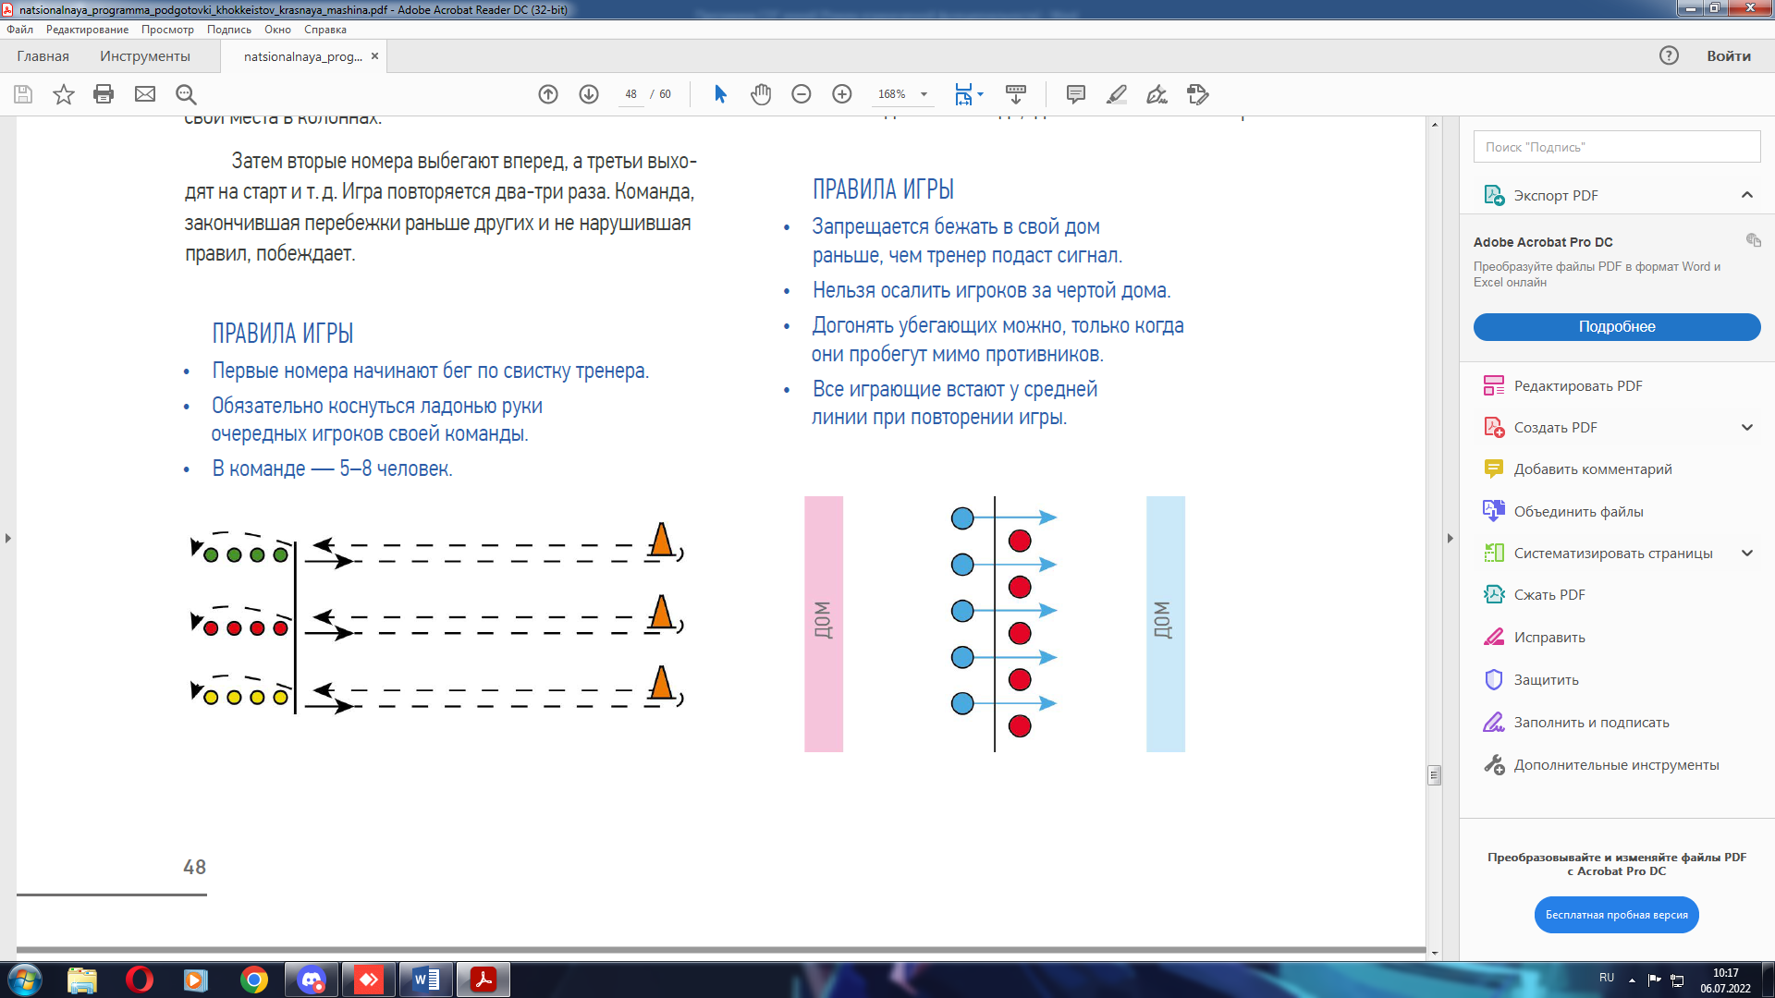
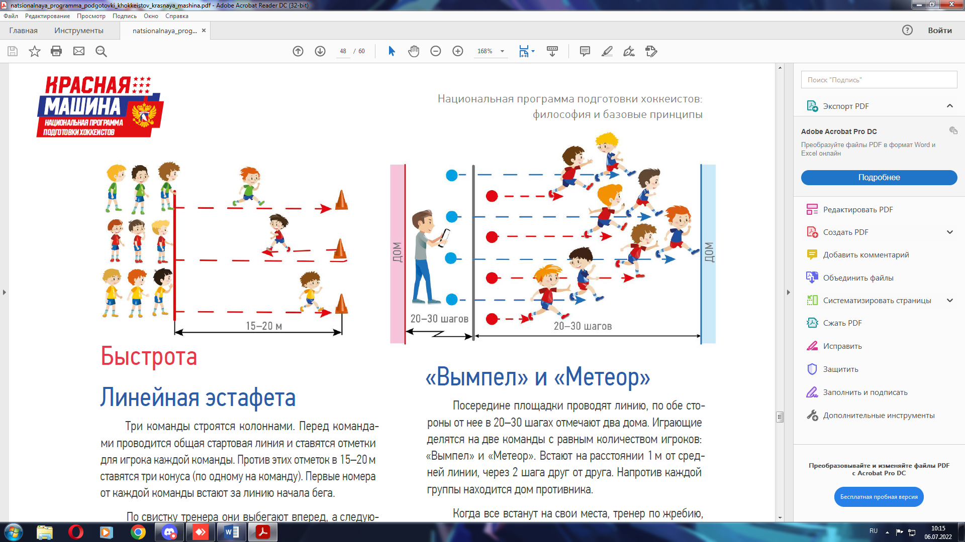
Рис. 1 Рис. 2
Три команды строятся колоннами. Перед командами проводится общая стартовая линия и ставятся отметки для игрока каждой команды. Против этих отметок в 15–20 м ставятся три конуса (по одному на команду). Первые номера
от каждой команды встают за линию начала бега.
По свистку педагога они выбегают вперед, а следующие по порядку бегуны от каждой команды быстро встают за линию начала бега, т. е. занимают их места на старте. Первые номера, достигнув своих конусов, обегают их справа налево и, возвращаясь обратно, касаются ладонью руки очередных игроков своей команды, после чего занимают свои места в колоннах.
Затем вторые номера выбегают вперед, а третьи выходят на старт и т. д. Игра повторяется два-три раза. Команда, закончившая перебежки раньше других и не нарушившая правил, побеждает.
ПРАВИЛА ИГРЫ
• Первые номера начинают бег по свистку педагога.
• Обязательно коснуться ладонью руки очередных игроков своей команды.
• В команде — 5–8 человек.

«Вымпел» и «Метеор»
Рис. 1 Рис. 2
Посередине площадки проводят линию, по обе стороны от нее в 20–30 шагах отмечают два дома. Играющие делятся на две команды с равным количеством игроков: «Вымпел» и «Метеор». Встают на расстоянии 1 м от средней линии, через 2 шага друг от друга. Напротив каждой группы находится дом противника.
Когда все встанут на свои места, педагог по жребию, например, громко кричит: «Вымпел!» Игроки из команды «Вымпел» поворачиваются и, пробегая между игроками «Метеора», быстро бегут к своему дому. Те бегут за ними и стараются их осалить. Осаленные игроки переходят в команду «Метеор». Тренер вновь бросает жребий, игра продолжается. Побеждает та команда, где больше осаленных игроков.
ПРАВИЛА ИГРЫ
• Запрещается бежать в свой дом раньше, чем педагог подаст сигнал.
• Нельзя осалить игроков за чертой дома.
• Догонять убегающих можно, только когда они пробегут мимо противников.
• Все играющие встают у средней линии при повторении игры.

К своим капитанам
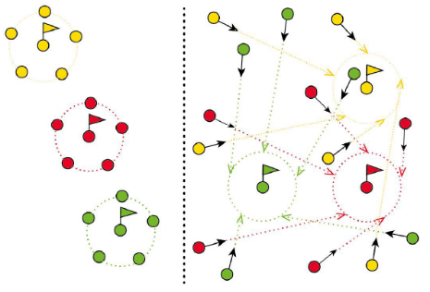
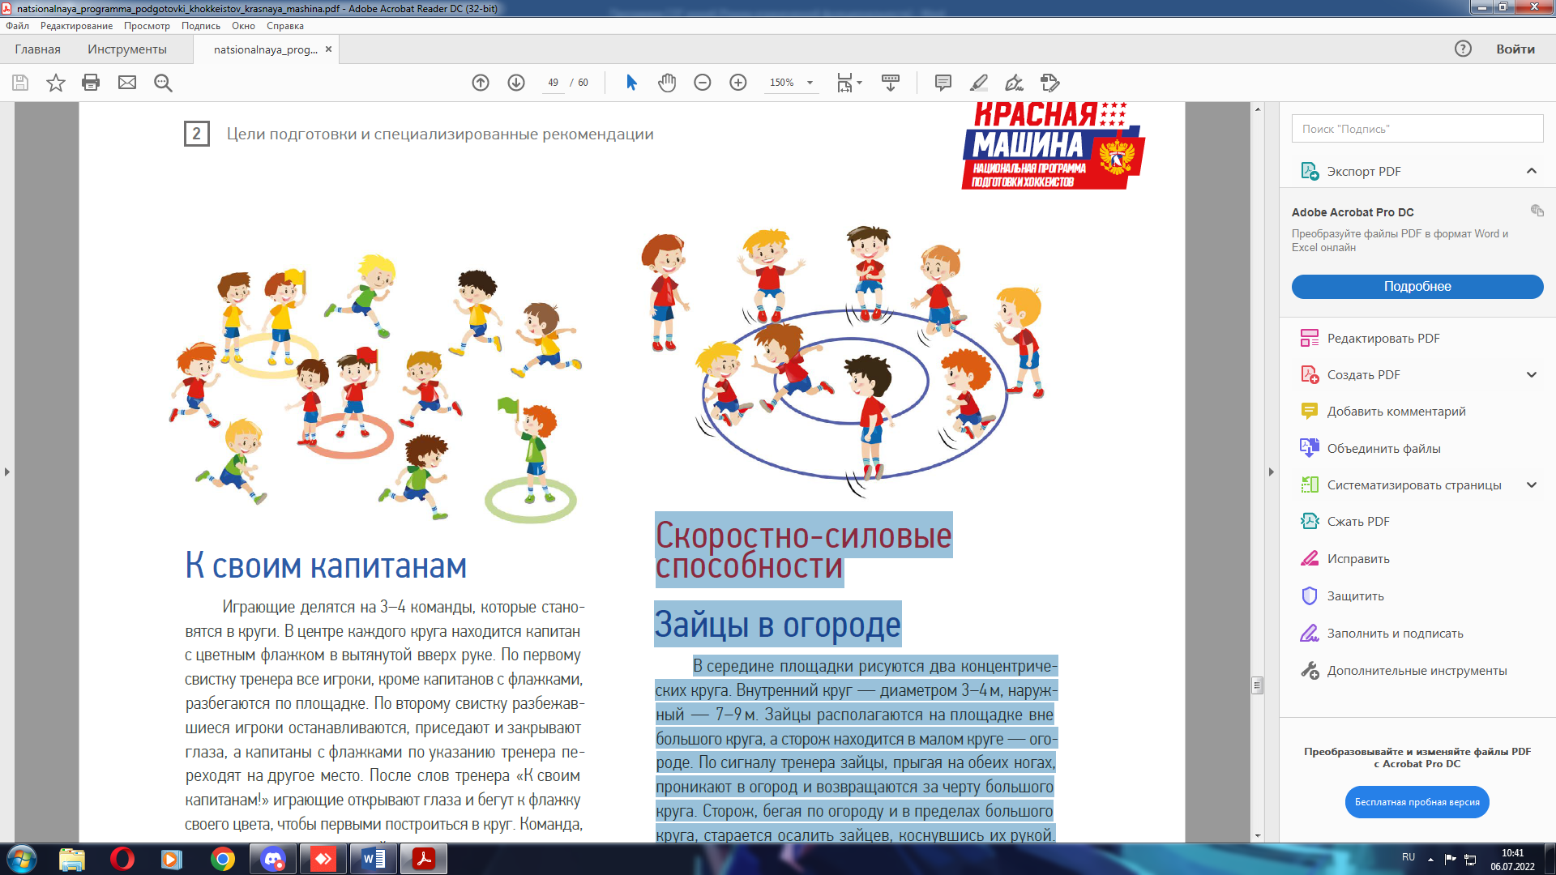
Рис. 1 Рис. 2
Играющие делятся на 3–4 команды, которые становятся в круги. В центре каждого круга находится капитан с цветным флажком в вытянутой вверх руке. По первому свистку педагога все игроки, кроме капитанов с флажками, разбегаются по площадке. По второму свистку разбежавшиеся игроки останавливаются, приседают и закрывают глаза, а капитаны с флажками по указанию педагога переходят на другое место. После слов педагога «К своим капитанам!» играющие открывают глаза и бегут к флажку своего цвета, чтобы первыми построиться в круг. Команда, построившаяся в круг первой, выигрывает.
ПРАВИЛА ИГРЫ
• Все действия игроков происходят по сигналам педагога.
• Игроки должны обязательно закрывать глаза.
• Капитаны меняются.

Скоростно-силовые способности
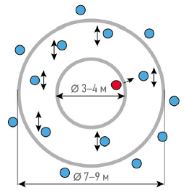
Зайцы в огороде
Рис. 1 Рис. 2
В середине площадки рисуются два концентрических круга. Внутренний круг — диаметром 3–4 м, наружный — 7–9 м. Зайцы располагаются на площадке вне большого круга, а сторож находится в малом круге — огороде. По сигналу педагога зайцы, прыгая на обеих ногах, проникают в огород и возвращаются за черту большого круга. Сторож, бегая по огороду и в пределах большого круга, старается осалить зайцев, коснувшись их рукой. Пойманных зайцев отводят в огород. Сторож меняется, когда поймает трех-четырех зайцев, и игра продолжается.
ПРАВИЛА ИГРЫ
• Зайцы устремляются в огород только по сигналу педагога.
• Сторож может коснуться рукой зайца только в пределах огорода и большого круга.

Лучшие снайперы

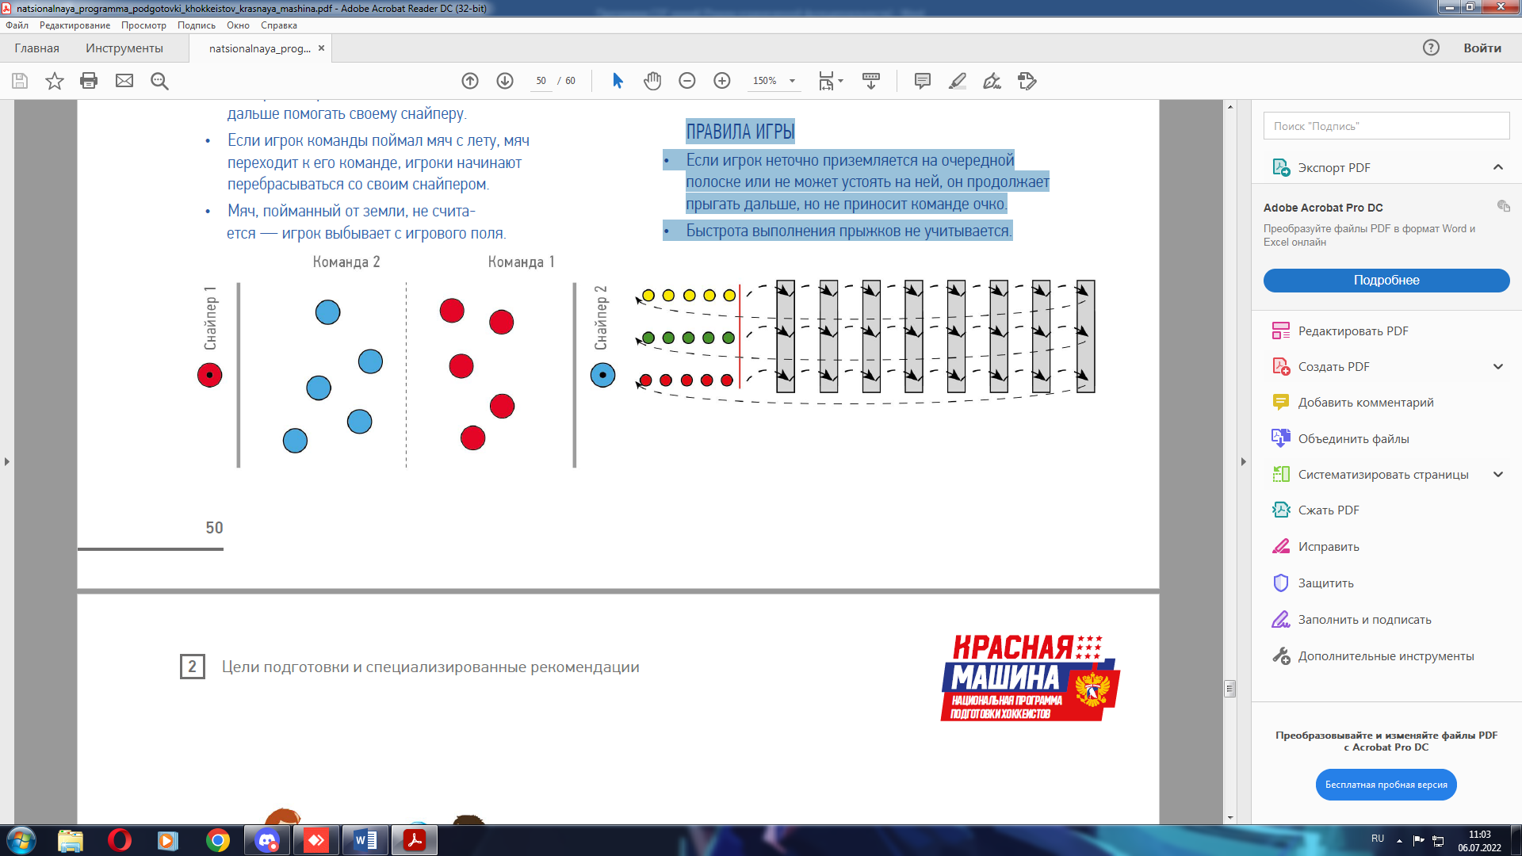
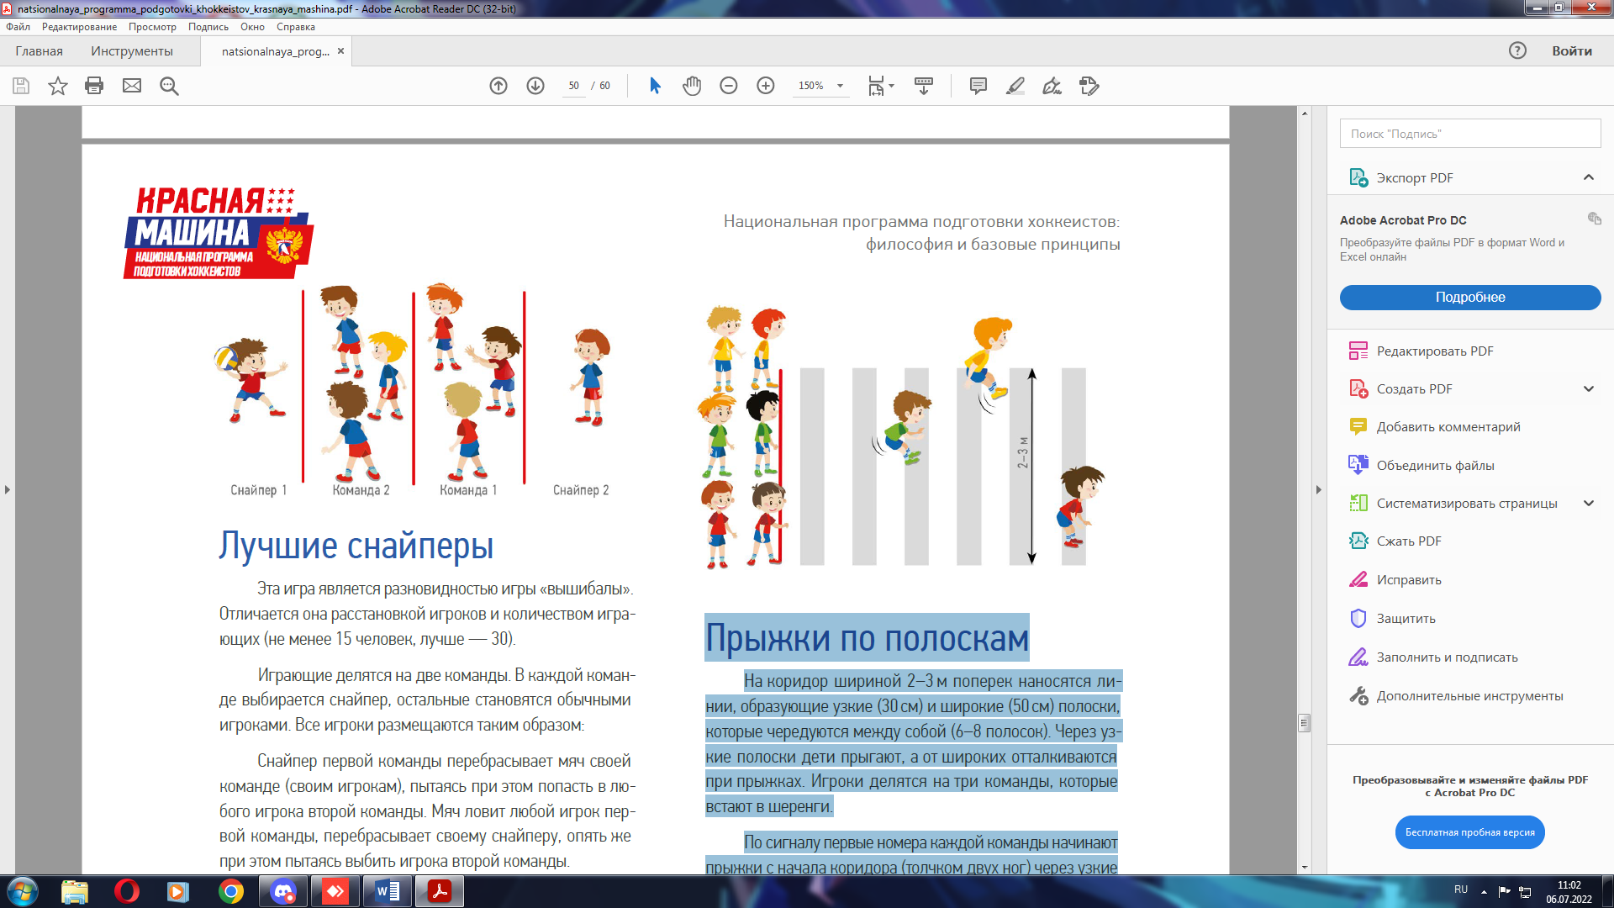
Рис. 1 Рис. 2

Эта игра является разновидностью игры «вышибалы». Отличается она расстановкой игроков и количеством играющих (не менее 15 человек, лучше-30).
Играющие делятся на две команды. В каждой команде выбирается снайпер, остальные становятся обычными игроками. Все игроки размещаются таким образом:
Снайпер первой команды перебрасывает мяч своей команде (своим игрокам), пытаясь при этом попасть в любого игрока второй команды. Мяч ловит любой игрок первой команды, перебрасывает своему снайперу, опять же
при этом пытаясь выбить игрока второй команды.
К концу игры большая часть игроков оказывается рядом со своим снайпером за линией поля, а оставшиеся несколько игроков находятся буквально «под расстрелом». Преимущество игры в том, что роль снайперов и жертв постоянно переходит от одной команды к другой, и игроки никогда не выбывают из игры.
ПРАВИЛА ИГРЫ
• Если игрока выбивают, он не выбывает из игры, а переходит за линию поля и начинает дальше помогать своему снайперу.
• Если игрок команды поймал мяч с лету, мяч переходит к его команде, игроки начинают перебрасываться со своим снайпером.
• Мяч, пойманный от земли, не считается — игрок выбывает с игрового поля.

Прыжки по полоскам
Рис. 1 Рис. 2
На коридор шириной 2–3 м поперек наносятся линии, образующие узкие (30 см) и широкие (50 см) полоски, которые чередуются между собой (6–8 полосок). Через узкие полоски дети прыгают, а от широких отталкиваются при прыжках. Игроки делятся на три команды, которые встают в шеренги.
По сигналу первые номера каждой команды начинают прыжки с начала коридора (толчком двух ног) через узкие полоски, делая промежуточный прыжок на каждой широкой полосе. Выполнившие все прыжки правильно (не наступив на узкие полоски) приносят своей команде одно очко. Так же прыгают вторые номера и т. д. Побеждает команда, игроки которой получили больше очков.
Усложненный вариант игры состоит в том, что ширина полосок постепенно увеличивается (до 60, 90, 120, 150 см). Команды располагаются таким образом и соблюдают ту же последовательность. Кто прыгнул на первую полоску, получает одно очко, на вторую — два очка и т. д.
ПРАВИЛА ИГРЫ
• Если игрок неточно приземляется на очередной полоске или не может устоять на ней, он продолжает прыгать дальше, но не приносит команде очко.
• Быстрота выполнения прыжков не учитывается.

Выносливость
Не давай мяч водящему
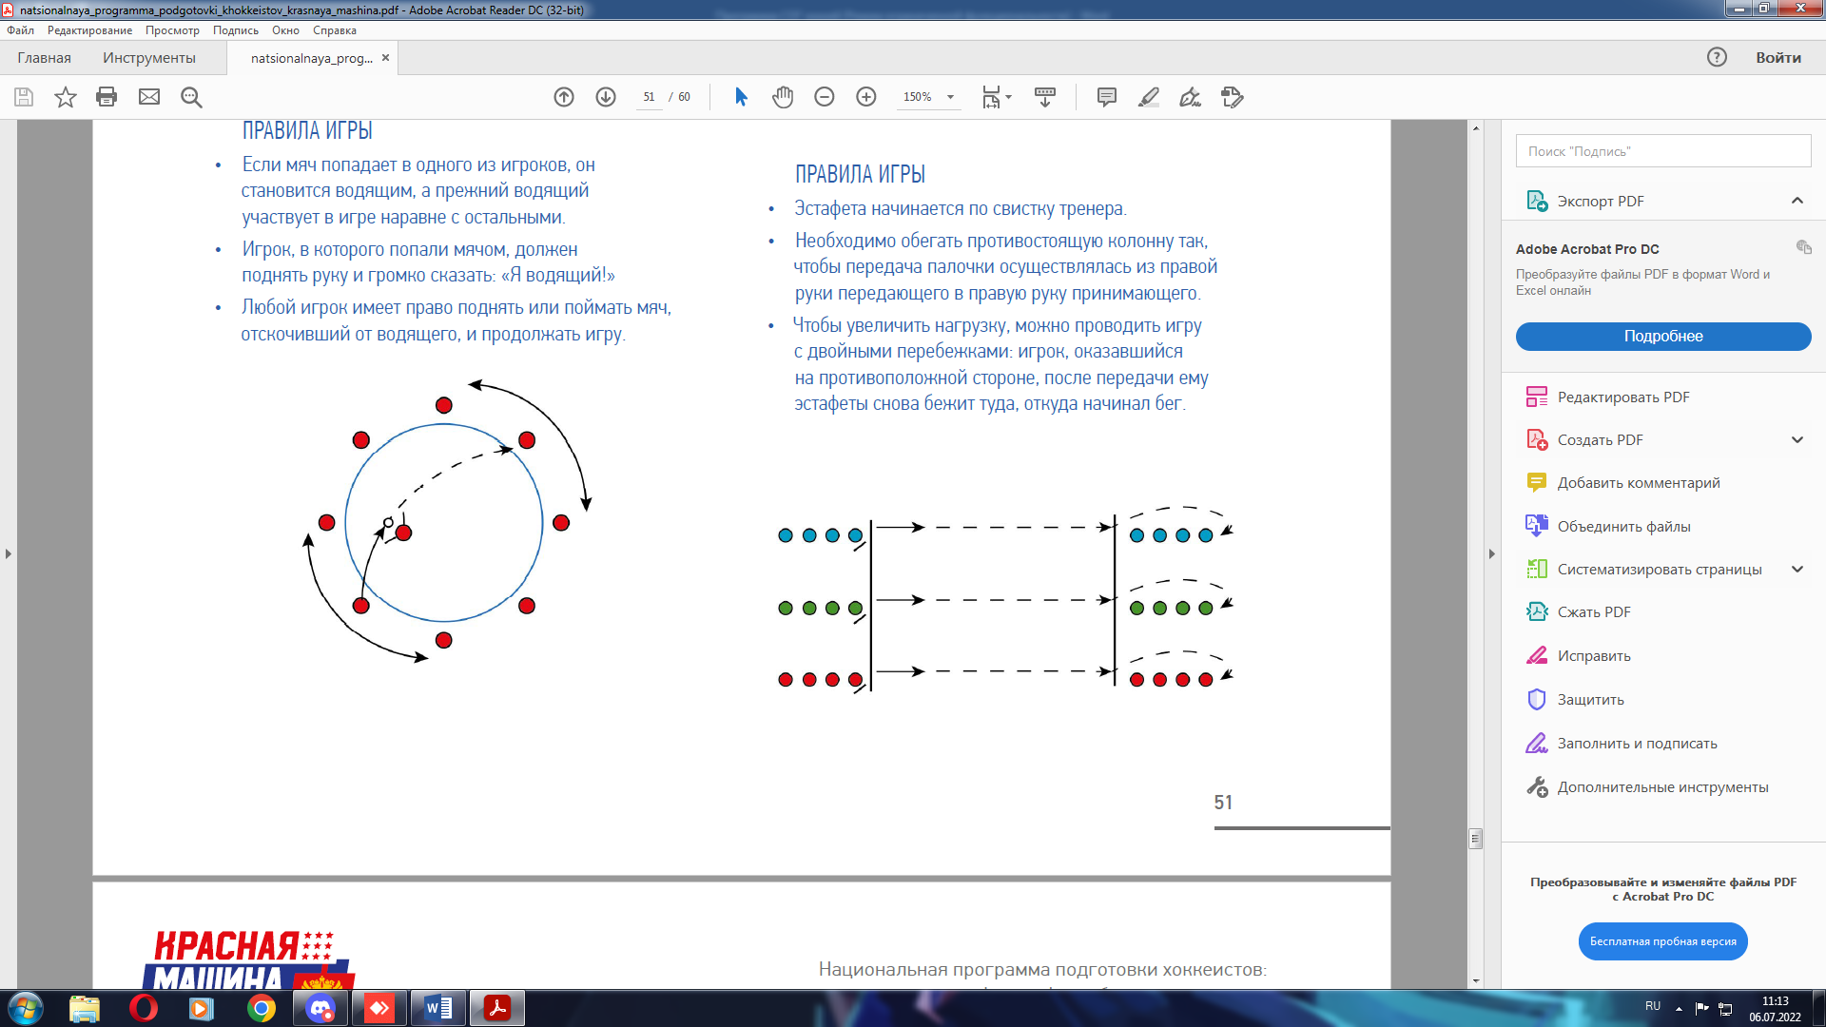
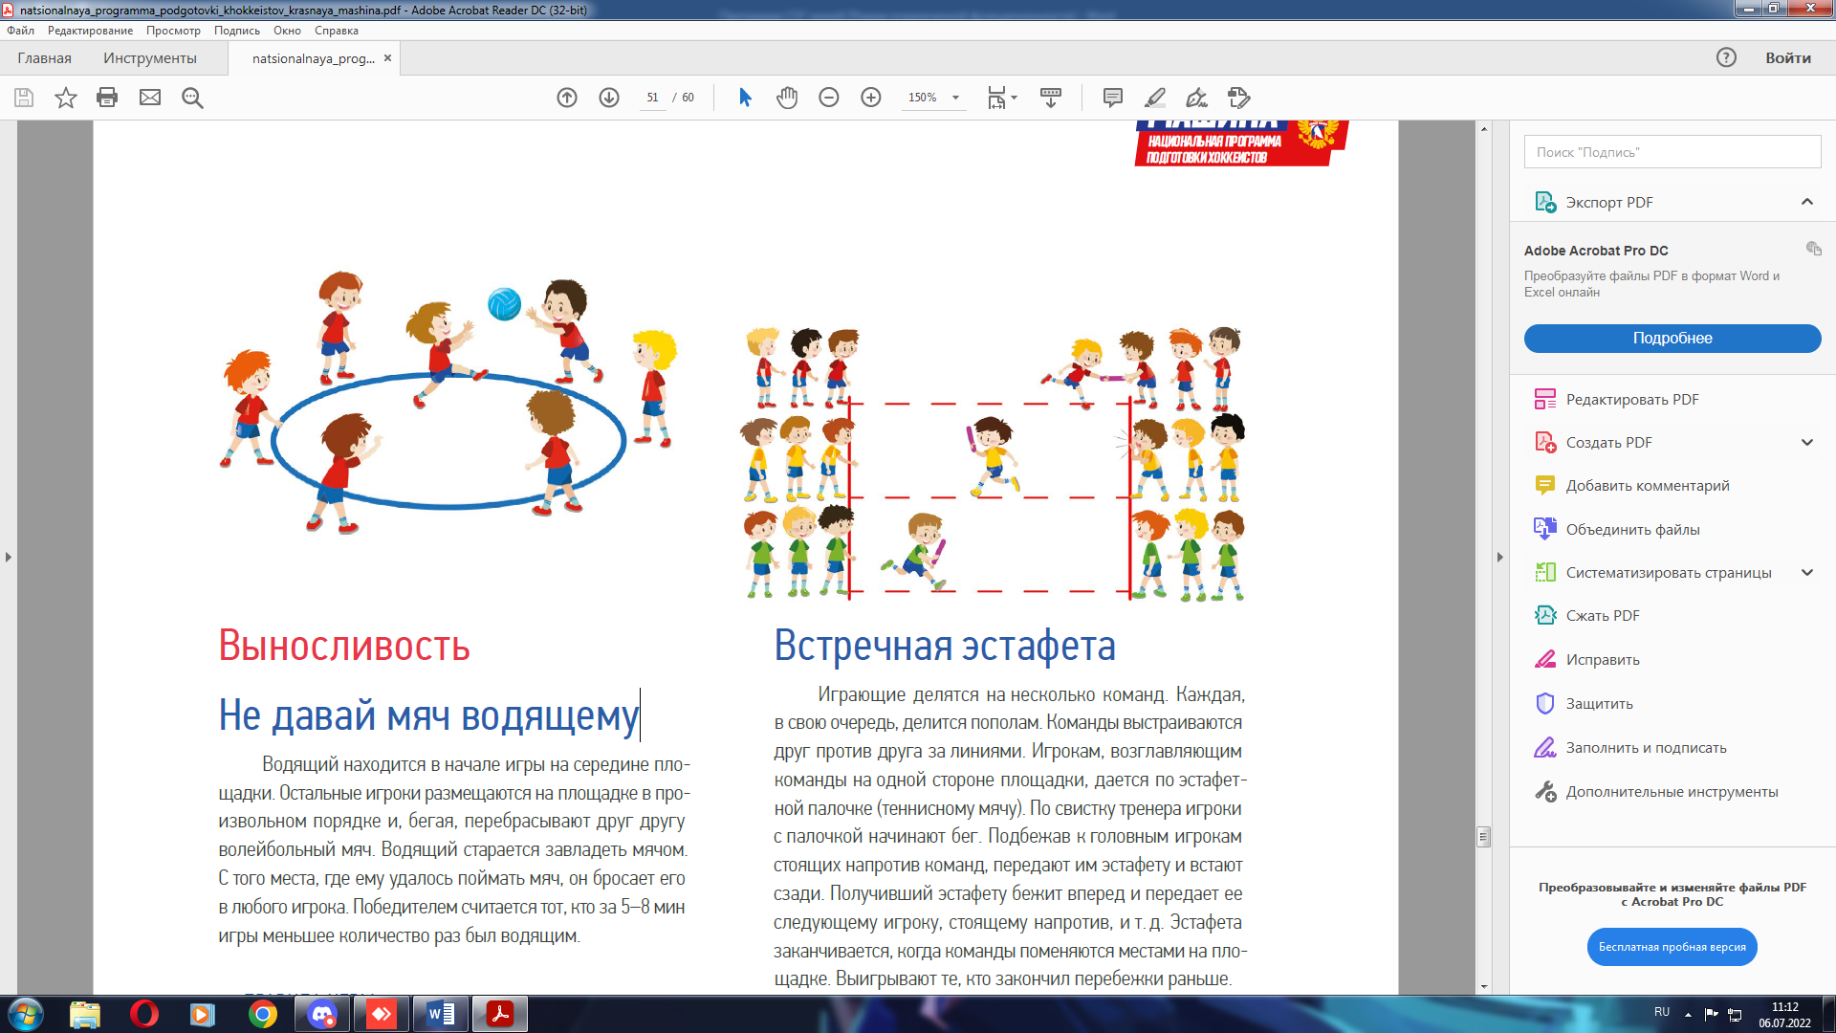
Рис. 1 Рис. 2
Водящий находится в начале игры на середине площадки. Остальные игроки размещаются на площадке в произвольном порядке и, бегая, перебрасывают друг другу волейбольный мяч. Водящий старается завладеть мячом. С того места, где ему удалось поймать мяч, он бросает его в любого игрока. Победителем считается тот, кто за 5–8 мин игры меньшее количество раз был водящим.
ПРАВИЛА ИГРЫ
• Если мяч попадает в одного из игроков, он становится водящим, а прежний водящий участвует в игре наравне с остальными.
• Игрок, в которого попали мячом, должен поднять руку и громко сказать: «Я водящий!»
• Любой игрок имеет право поднять или поймать мяч, отскочивший от водящего, и продолжать игру.

Встречная эстафета
Рис. 1 Рис. 2
Играющие делятся на несколько команд. Каждая, в свою очередь, делится пополам. Команды выстраиваются друг против друга за линиями. Игрокам, возглавляющим команды на одной стороне площадки, дается по эстафетной палочке (теннисному мячу). По свистку педагога игроки с палочкой начинают бег. Подбежав к головным игрокам стоящих напротив команд, передают им эстафету и встают сзади. Получивший эстафету бежит вперед и передает ее следующему игроку, стоящему напротив, и т. д. Эстафета заканчивается, когда команды поменяются местами на площадке. Выигрывают те, кто закончил перебежки раньше.
ПРАВИЛА ИГРЫ
• Эстафета начинается по свистку педагога.
• Необходимо обегать противостоящую колонну так, чтобы передача палочки осуществлялась из правой руки передающего в правую руку принимающего.
• Чтобы увеличить нагрузку, можно проводить игру с двойными перебежками: игрок, оказавшийся на противоположной стороне, после передачи ему эстафеты снова бежит туда, откуда начинал бег.

Команда быстроногих
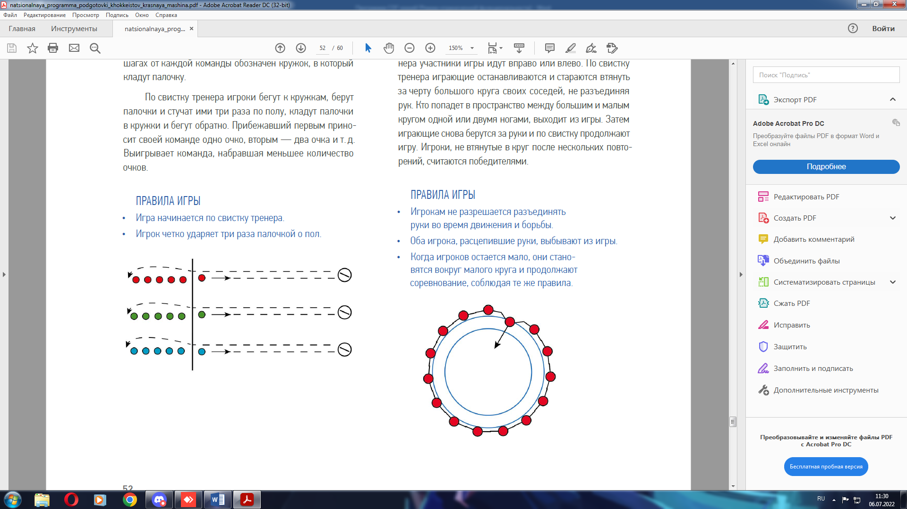
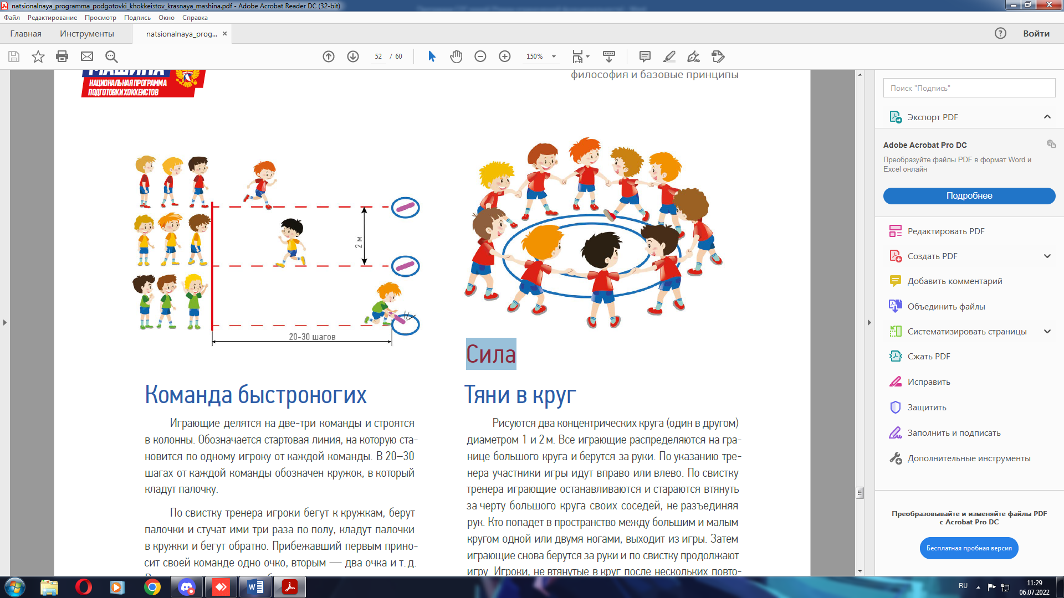
Рис. 1 Рис. 2
Играющие делятся на две-три команды и строятся в колонны. Обозначается стартовая линия, на которую становится по одному игроку от каждой команды. В 20–30 шагах от каждой команды обозначен кружок, в который кладут палочку.
По свистку педагога игроки бегут к кружкам, берут палочки и стучат ими три раза по полу, кладут палочки в кружки и бегут обратно. Прибежавший первым приносит своей команде одно очко, вторым — два очка и т. д. Выигрывает команда, набравшая меньшее количество очков.
ПРАВИЛА ИГРЫ
• Игра начинается по свистку педагога.
• Игрок четко ударяет три раза палочкой о пол.

Сила
Тяни в круг
Рис. 1 Рис. 2
Рисуются два концентрических круга (один в другом) диаметром 1 и 2 м. Все играющие распределяются на границе большого круга и берутся за руки. По указанию тренера участники игры идут вправо или влево. По свистку педагога играющие останавливаются и стараются втянуть за черту большого круга своих соседей, не разъединяя рук. Кто попадет в пространство между большим и малым кругом одной или двумя ногами, выходит из игры. Затем играющие снова берутся за руки и по свистку продолжают игру. Игроки, не втянутые в круг после нескольких повторений, считаются победителями.
ПРАВИЛА ИГРЫ
• Игрокам не разрешается разъединять руки во время движения и борьбы.
• Оба игрока, расцепившие руки, выбывают из игры.
• Когда игроков остается мало, они становятся вокруг малого круга и продолжают соревнование, соблюдая те же правила.

Сумо

Рис. 1 Рис. 2
Играющие делятся на две команды. Между ними чертится круг диаметром 3 м. Капитан одной команды посылает первого игрока в круг. Капитан другой команды, оценив силы противника, посылает своего игрока в круг. По сигналу игроки определенным способом (упором плечами, захватом, борьбой и т. д.) стараются вытолкнуть соперника из круга. Тот, кто это сделает, получает очко для своей команды. Потом второй капитан первым посылает в круг игрока своей
команды, и так, пока все игроки не примут участие в игре. Побеждает команда, набравшая больше очков.
ПРАВИЛА ИГРЫ
• Количество играющих в одной команде — 5–7 человек.
• Выталкивание соперника из круга начинается по свистку педагога.
• Нельзя применять другие способы при выталкивании из круга, кроме разрешенного.

Перетягивание каната
Рис. 1
Рис. 2
Канат или толстая канатная веревка длиной 6–10 м кладется посередине площадки вдоль нее. Середина каната отмечается цветной ленточкой (тряпочкой). Она должна перед игрой находиться на поперечной линии, начерченной на полу (песке). Параллельно этой (средней) линии с обеих сторон, в 2–3 м от нее, проводятся еще две линии. Играющие делятся на две команды, равные по количеству игроков и по силам.
По первому сигналу «Подойти к канату!» игроки встают справа и слева от каната. По второму сигналу «Взять канат!» игроки наклоняются и поднимают канат. По свистку педагога команды стараются перетянуть канат в свою сторону. Когда одной из команд удается отойти с канатом назад так, чтобы ленточка пересекла контрольную линию в 3 м от середины, дается свисток и борьба прекращается. Канат снова кладут на место и повторяют игру. Побеждает команда, которая смогла большее количество раз перетянуть канат на свою сторону.
ПРАВИЛА ИГРЫ
• Игра начинается по свистку педагога.
• Нельзя перехватывать канат руками.
• Нельзя отрывать руки от каната во время игры.

Ловкость
Пограничники и парашютисты
Рис. 1 Рис. 2
Эта подвижная игра развивает ловкость, реакцию и координацию. Для игры понадобится площадка размером примерно 10 на 20 м. Перед началом игры ее участники делятся на две команды — парашютистов и пограничников.
Пограничники берутся за руки, образуя цепь, а парашютисты бегают.
В ходе игры пограничники стараются окружить парашютиста и поймать его, для чего крайние в цепи игроки смыкают руки. Каждый пойманный парашютист приносит пограничникам одно очко.
Парашютист, которого поймали пограничники, продолжает играть. Через определенное время команды меняются ролями. Побеждает та команда, которая за одинаковое время смогла набрать большее количество очков.
ПРАВИЛА ИГРЫ
• Цепь пограничников не должна размыкаться во время игры.
• Парашютистам запрещается пытаться прорвать цепь пограничников.

Бег пингвинов
Рис. 1 Рис. 2
Команды выстраиваются в колонны перед стартовой линией. Игроки, стоящие первыми, зажимают между ногами (выше колен) волейбольный или набивной мяч.
По свистку педагога в положении «мяч между ногами» игроки должны обежать конус (булаву, набивной мяч) и вернуться назад, передав мяч руками игроку под вторым номером своей команды. Участники, закончившие пробежку, встают в конец колонны. Выигрывает команда, сумевшая быстрее и без ошибок закончить эстафету.
ПРАВИЛА ИГРЫ
• Игра начинается по свистку педагога.
• Если мяч упал на землю, нужно снова зажать его ногами и продолжать игру с места падения мяча.

Приложение №2.

Оценочные материалы

КАРТА ОЦЕНКИ ОБУЧАЮЩИХСЯ
№ п\п | Тесты ОФП/СФП | 1 год |  |  |  | 2 год
№ п\п | Тесты ОФП/СФП | 5-7 лет |  | 8-11 лет |  | 6-8 лет |  | 9-12 лет
№ п\п | Тесты ОФП/СФП | м | д | м | д | м | д | м | д
1 | Бег 20 м | 5,0 | 5,8 | 4,8 | 5,6 | 4,8 | 5,6 | 4,5 | 5,3
2 | Прыжок в длину с места | 110 | 100 | 120 | 110 | 125 | 115 | 135 | 125
3 | Сгибание/разгибание рук в упоре лёжа (кол-во раз за 1 мин.) | 8 | 4 | 10 | 6 | 12 | 8 | 15 | 10
4 | Поднимание туловища из положения лёжа на спине (кол-во раз за 1 мин.) | 12 | 8 | 16 | 12 | 20 | 16 | 24 | 21
5 | Бег на коньках 20 м | Без учета времени |  |  |  | 5,2 | 5,9 | 4,8 | 5,5
6 | Бег на коньках спиной вперед 20 м | Без учета времени |  |  |  | 6,4 | 7,0 | 6,8 | 7,4
7 | Бег на коньках слаломный без шайбы | - | - | - | - | Без учета времени
8 | Бег на коньках слаломный с ведением шайбы | - | - | - | - | Без учета времени

Викторина «Знаешь ли ты правила игры в хоккей?»
- Какое количество игроков должно быть на площадке?
- Как звучит «правило красной линии»?
- Какие размеры должна иметь хоккейная площадка?
- На какие зоны делится хоккейная плащадка?
- Как выглядит скамейка для штрафников?
- Какие размеры имеют хоккейные ворота?
- Какова продолжительность игры в хоккей?
- Какие нарушения правил существуют в хоккее?
- Когда назначается штрафной бросок (буллит)?
- Когда защитывается гол?
- В каких случаях гол не защитывается, даже если шайба оказалась в воротах противника?

Приложение №3.
Методические рекомендации проведения тестов по ОФП и СФП.

Тест 1.1 или 1.2
Бег на 20 м с высокого старта. Определяет уровень скоростных качеств. Двое испытуемых в высокой стойке становятся к линии старта, не наступая на нее. По сигналу оба бегут вперед и на полной скорости пересекают линию финиша.

Тест 2
Прыжок в длину с места, отталкиваясь двумя ногами и приземляясь на обе ноги. Определяет уровень скоростно-силовых качеств мышц нижних конечностей. Испытуемый в высокой стойке становится к линии старта, не наступая на нее, поставив ноги на ширину 15-20 см, несколько раз слегка сгибая ноги, делает махи руками вперед-назад, затем, выполняя мах руками вперед-вверх, совершает прыжок толчком двух ног вперед как можно дальше, приземляясь на обе ноги. Выполняются три попытки. Учитывается лучшая. Измеряется расстояние от дальнего края стартовой линии до ближайшего места, где спортсмен коснулся пола.

Тест 3
Сгибание и разгибание рук. Исходное положение — упор лежа. Определяет силовые качества мышц верхнего плечевого пояса и рук. Испытуемый принимает положение упор лежа. Руки и тело выпрямлены. Из исходного положения согнуть руки (до 90°), грудью слегка коснуться пола, затем руки снова полностью выпрямить (и.п. — сгибание – разгибание – и.п.). Упражнение останавливается, когда испытуемый начинает выполнять задание с погрешностями (неполное выпрямление рук, неполное сгибание рук в локтевом суставе, выполнение упражнения с согнутой спиной).

Тест 4

Подъем туловища из положения лежа. Исходное положение — лежа на спине, ноги согнуты в коленях, руки за головой. В течение 1 минуты необходимо выполнить максимально большое число повторений подъема туловища из исходного положения лежа на спине и опускание его в исходное положение.

Тест 5
Бег на коньках 20 м. Определяет уровень специальных скоростных качеств и техники катания лицом вперед. Двое испытуемых в высокой стойке становятся к линии старта так, чтобы коньки и клюшка находились за ней. По сигналу оба катятся вперед и на полной скорости пересекают линию финиша.

Тест 6
Бег на коньках спиной вперед 20 м. Определяет уровень координационных способностей, специальных скоростных качеств и техники катания спиной вперед. Двое испытуемых в высокой стойке становятся к линии старта спиной вперед так, чтобы коньки и клюшка находились за ней. По сигналу оба катятся спиной вперед и на полной скорости пересекают линию финиша.

Тест 7
Бег на коньках слаломный без шайбы. Определяет уровень координационных способностей, техники маневренного катания. Испытуемый в высокой стойке становится к линии старта (расположена на расстоянии 10 см от линии ворот по направлению к кругу вбрасывания) так, чтобы коньки и клюшка находились за ней. По сигналу хоккеист стартует и оббегает 5 стоек. Четыре стойки расположены по периметру круга вбрасывания, и одна – на расстоянии 17 м 36 см от линии старта, напротив верхней стойки, размещенной на круге вбрасывания. Таким образом, три стойки находятся на осевой линии, проходящей через точку вбрасывания, и по одной стойке справа и слева перпендикулярно осевой линии. Прежде чем дать старт, надо убедиться, что испытуемому известен маршрут, по которому он должен пройти (рис. 2).

Тест 8
Бег на коньках слаломный с ведением шайбы. Определяет уровень координационных способностей, техники маневренного катания и техники владения клюшкой. Тест выполняется так же, как и предыдущий, но с ведением шайбы. Для оценки техники владения клюшкой рекомендуется принимать во внимание разницу между выполнением упражнения с шайбой и без (рис. 2).

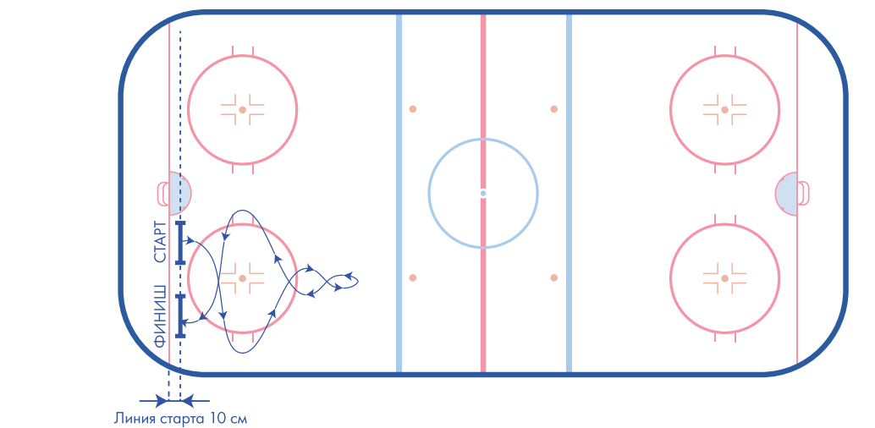

Рисунок 1 – Бег на коньках слаломный
без шайбы/ с шайбой

